**PHIẾU GIAO NHIỆM VỤ ĐỒ ÁN TỐT NGHIỆP**

1. Thông tin về sinh viên

Họ và tên sinh viên: Ngô Trí Tế

Điện thoại liên lạc: 0985804742 Email: ngotrite@gmail.com

Lớp: LT09PM Hệ đào tạo: Đại học Năm tốt nghiệp: 2017

Đồ án tốt nghiệp được thực hiện tại: Đại học Xây dựng

Thời gian làm ĐATN: Từ ngày 26/09/2016 đến 07/01/2017

2. Mục đích nội dung của ĐATN

* Xây dựng hệ thống quản lý bảng điểm môn học và bảng điểm tốt nghiệp.
* Xây dựng hệ thống quản lý và tra cứu thông tin văn bằng tốt nghiệp.
* Xây dựng hệ thống hỗ trợ công tác thanh toán ra trường cho sinh viên tốt nghiệp
* Xây dựng hệ thống quản lý văn bản điều hành.

3. Các nhiệm vụ cụ thể của ĐATN

* Tìm hiểu nghiệp vụ quy trình: quản lý bảng điểm, tra cứu văn bằng, thanh toán ra trường cho sinh viên tốt nghiệp của Đại học Xây Dựng
* Phân tích hệ thống.
* Thiết kế cơ sở dữ liệu.
* Thiết kế giao diện hệ thống.
* Lập trình xây dựng hệ thống

- Cài đặt, kiểm thử hệ thống

4. Lời cam đoan của sinh viên:

Tôi – *Ngô Trí Tế* - cam kết ĐATN là công trình nghiên cứu của bản thân tôi dưới sự hướng dẫn của *ThS. Phạm Hữu Tùng*

Các kết quả nêu trong ĐATN là trung thực, không phải là sao chép toàn văn của bất kỳ công trình nào khác.

|  |  |
| --- | --- |
|  | *Hà Nội, ngày 20 tháng 12 năm 2016*  Tác giả ĐATN  Ngô Trí Tế |

5. Xác nhận của giảng viên hướng dẫn về mức độ hoàn thành ĐATN và cho phép bảo vệ:

|  |  |
| --- | --- |
|  | *Hà Nội, ngày tháng năm*  Giảng viên hướng dẫn  ThS. Phạm Hữu Tùng |

**TÓM TẮT NỘI DUNG ĐỒ ÁN TỐT NGHIỆP**

**Hệ thống tra cứu thông tin văn bằng, hỗ trợ công tác thanh toán ra trường, quản lý bảng điểm, văn bản điều hành** là một hệ thống phần mềm gồm 4 phần nhằm mục đích tin học hóa công tác tra cứu thông tin văn bằng, tin học hóa quy trình thanh toán ra trường cho sinh viên tốt nghiệp của trường Đại học Xây dựng, tin học hóa công tác quản lý bảng điểm, quản lý văn bản điều hành.

Phần mềm được thiết kế trên nền Web sử dụng ngôn ngữ JaVa và công nghệ JSF 2.0, MySQL, Hibernate và Primefaces.

Những lợi ích mà **hệ thống tra cứu thông tin văn bằng, hỗ trợ công tác thanh toán ra trường, quản lý bảng điểm, văn bản điều hành** mang lại:

* Tăng năng suất, hiệu quả làm việc cho các đơn vị: Phòng Đào tạo, phòng công tác chính trị và quản lý sinh viên, phòng Thư viên, phòng Tài vụ, các Khoa/Ban trong công tác làm thủ tục cho sinh viên tốt nghiệp ra trường.
* Mang lại sự thuận tiện cho các đơn vị sử dụng lao động tuyển dụng sinh viên tốt nghiệp từ Đại học Xây dựng có thể tra cứu thông tin văn bằng một cách nhanh chóng qua mạng Internet.
* Đem lại sự thuận tiện trong công tác quản lý bảng điểm đối với các chuyên viên phòng Đào tạo.
* Đem lại sự thuận tiện trong công tác tra cứu và sử dụng các văn bản điều hành đối với lãnh đạo phòng Đào tạo.

**LỜI CẢM ƠN**

Trước tiên em xin gửi lời cám ơn chân thành sâu sắc tới các Thầy Cô giáo   
trong trường Đại học Xây dựng nói chung và các Thầy Cô giáo trong Khoa   
Công nghệ thông tin, Bộ môn Công nghệ phần mềm nói riêng đã tận tình giảng dạy,   
truyền đạt cho em những kiến thức, kinh nghiệm quý báu trong suốt thời gian qua.

Đặc biệt em xin gửi lời cảm ơn đến Thầy Phạm Hữu Tùng, Thầy đã tận tình giúp đỡ, trực tiếp chỉ bảo, hướng dẫn em trong suốt quá trình làm đồ án tốt nghiệp. Trong thời gian làm việc với Thầy, em không ngừng tiếp thu thêm nhiều kiến thức bổ ích mà còn học tập được tinh thần làm việc, thái độ nghiên cứu khoa học nghiêm túc, hiệu quả, đây là những điều rất cần thiết cho em trong quá trình học tập và công tác sau này.

Sau cùng em xin gửi lời cảm ơn chân thành tới gia đình, bạn bè đã động viên, đóng góp ý kiến và giúp đỡ trong quá trình học tâp, nghiên cứu và hoàn thành đồ án tốt nghiệp.

Hà Nội, ngày 04 tháng 01 năm 2016

**Sinh viên thực hiện**

Ngô Trí Tế

**Mục lục**

CHƯƠNG I. GIỚI THIỆU ĐỀ TÀI 9

I. Cơ sở thực tiễn của đề tài. 9

1.1 Phân hệ tra cứu thông tin văn bằng 9

1.2 Phân hệ hỗ trợ công tác thanh toán ra trường 10

1.3 Phân hệ quản lý bảng điểm 10

1.4 Phân hệ quản lý văn bản điều hành 11

II. Mục tiêu, nhiệm vụ. 11

III. Định hướng giải quyết vấn đề. 11

**3.1.** **Yêu cầu chức năng.** 11

**3.2.** **Yêu cầu phi chức năng.** 19

IV. Giới thiệu công nghệ sẽ sử dụng. 21

4.1 Ngôn ngữ lập trình Java 21

4.2 JSF 23

4.2 PRIMEFACES 25

4.4 HIBERNATE 26

**4.5** **Hệ quản trị cơ sở dữ liệu MySQL** 33

CHƯƠNG II. PHÂN TÍCH THIẾT KẾ HỆ THỐNG. 32

I.Biểu đồ Use Case. 32

1.1 Biểu đồ Use Case của phân hệ tra cứu thông tin văn bằng: 32

1.2 Biểu đồ Use Case của phân hệ hỗ trợ công tác thanh toán ra trường 35

1.3 Biểu đồ Use Case của phân hệ quản lý bảng điểm 43

1.4 Biểu đồ Use Case của phân hệ quản lý văn bản điều hành 46

II.Biểu đồ Activity. 48

2.1 Biểu đồ Activity của phân hệ tra cứu thông tin văn bằng: 48

2.2 Biểu đồ Activity của phân hệ hỗ trợ công tác thanh toán ra trường: 51

2.3 Biểu đồ Activity của phân hệ quản lý bảng điểm 69

2.4 Biểu đồ Activity của phân hệ quản lý văn bản điều hành 75

CHƯƠNG III. THIẾT KẾ HỆ THỐNG 79

**I.** **Thiết kế CSDL.** 79

**1.1 Thiết kế các bảng.** 79

**1.2 Quan hệ giữa các bảng.** 89

**II.** **Thiết kế giao diện.** 90

2.1 Phân hệ tra cứu thông tin văn bằng 90

2.2 Phân hệ hỗ trợ công tác thanh toán ra trường 93

2.3 Phân hệ quản lý bảng điểm 101

2.4 Phân hệ quản lý văn bản điều hành 104

2.5 Quản trị hệ thống 106

CHƯƠNG IV. TỔNG KẾT 111

TÀI LIỆU THAM KHẢO 112

DANH MỤC HÌNH ẢNH

Hình 1: Biểu đồ Use case tổng thể tra cứu thông tin văn bằng 32

Hình 2:Biểu đồ Use case quản lý danh sách sinh viên tốt nghiệp 33

Hình 3:Biểu đồ Use Case thống kê thông tin sinh viên tốt nghiệp 33

Hình 4:Biểu đồ Use Case tra cứu thông tin văn bằng 34

Hình 5: Biểu đồ Use Case tổng quát hệ thống hỗ trợ công tác thanh toán ra trường 35

Hình 6: Biểu đồ Use Case thanh toán ra trường 35

Hình 7: Biểu đồ Use Case quản lý danh mục 36

Hình 8: Biểu đồ Use Case cài đặt hệ thống 36

Hình 9: Biểu đồ Use Case quản lý người dùng 37

Hình 10: Quản lý đợt tốt nghiệp 37

Hình 11: Biểu đồ Use Case quản lý đợt tốt nghiệp tại khoa ban 38

Hình 12: Biểu đồ Use Case quản lý đợt tốt nghiệp tại thư viện 38

Hình 13: Biểu đồ Use Case quản lý đợt tốt nghiệp tại phòng tài vụ 39

Hình 14: Biểu đồ Use Case quản lý môn học 39

Hình 15:Biểu đồ Use Case từ điển sinh viên 40

Hình 16: Biểu đồ Use Case quản lý ngành / chuyên ngành 40

Hình 17: Quản lý tài khoản 41

Hình 18: Biểu đồ Use Case quản lý nhóm tài khoản 41

Hình 19: Biểu đồ Use Case quản lý phân quyền 42

Hình 20: Biểu đồ Use Case quản lý danh mục menu 42

Hình 21: Biểu đồ Use Case hệ thống quản lý bảng điểm 43

Hình 22: Biểu đồ Use Case quản lý bảng điểm học phần / tốt nghiệp 43

Hình 23: Biểu đồ Use Case tra cứu bảng điểm 43

Hình 24: Biểu đồ Use Case quản lý bảng điểm môn học 44

Hình 25: Biểu đồ Use Case quản lý bảng điểm tốt nghiêp 45

Hình 26:Biểu đồ Use Case tra cứu bảng điểm môn học 45

Hình 27: Biểu đồ Use Case tra cứu bảng điểm tốt nghiêp 46

Hình 28 Biểu đồ Use Case tổng quát hệ thống quản lý văn bản điều hành 46

Hình 29 Biểu đồ Use Case quản lý văn bản điều hành 47

Hình 30 Biểu đồ Use Case tra cứu văn bản điều hành 47

Hình 31 Biểu đồ Activiy đăng nhập 48

Hình 32 Biểu đồ Activiy thêm mới thông tin sinh viên tốt nghiệp 48

Hình 33 Biểu đồ Activity sửa thông tin sinh viên tốt nghiệp 49

Hình 34 Biểu đồ Activity xóa thông tin sinh viên tốt nghiệp 50

Hình 35 Biểu đồ Activity thống kê thông tin sinh viên tốt nghiệp 50

Hình 36 Biểu đồ Activity tìm kiếm thông tin sinh viên tốt nghiệp 51

Hình 37 Biểu đồ Activity đăng nhập 51

Hình 38 Biểu đồ Activity thêm mới đợt tốt nghiêp 52

Hình 39 Biểu đồ Activity sửa mới đợt tốt nghiêp 52

Hình 40 Biểu đồ Activity xóa đợt tốt nghiêp 53

Hình 41 Biểu đồ Activity xem danh sách sinh siên hoản thành thủ tuc đợt tốt nghiêp 53

Hình 42 Biểu đồ Activity thêm mới từ điển môn học 54

Hình 43 Biểu đồ Activity sửa từ điển môn học 55

Hình 44 Biểu đồ Activity xóa từ điển môn học 56

Hình 45 Biểu đồ Activity thêm mới ngành / chuyên ngành 57

Hình 46 Biểu đồ Activity xóa ngành / chuyên ngành 58

Hình 47 Biểu đồ Activity sửa ngành / chuyên ngành 59

Hình 48 Biểu đồ Activity sửa menu 60

Hình 49 Biểu đồ Activity thêm mới menu 61

Hình 50 Biểu đồ Activity sửa tài khoản 62

Hình 51 Biểu đồ Activity thêm tài khoản vào quyền 62

Hình 52 Biểu đồ Activity thêm nhóm tài khoản vào quyền 63

Hình 53 Biểu đồ Activity thêm mới menu vào quyền 63

Hình 54 Biểu đồ Activity xóa quyền 64

Hình 55 Biểu đồ Activity sửa quyền 64

Hình 56 Biểu đồ Activity thêm mới tài khoản 65

Hình 57 Biểu đồ Activity thêm mới tài khoản vào nhóm tài khoản 65

Hình 58 Biểu đồ Activity xóa nhóm tài khoản 66

Hình 59 Biểu đồ Activity sửa nhóm tài khoản 66

Hình 60 Biểu đồ Activity thêm nhóm tài khoản 67

Hình 61 Biểu đồ Activity xóa tài khoản 67

Hình 62 Biểu đồ Activity đăng nhập 68

Hình 63 Biểu đồ Activity thêm mới bảng điểm môn học 69

Hình 64 Biểu đồ Activity sửa bảng điểm môn học 69

Hình 65 Biểu đồ Activity xóa bảng điểm môn học 70

Hình 66 Biểu đồ Activity xem file bảng điểm môn học 70

Hình 67 Biểu đồ Activity thêm mới bảng điểm tốt nghiệp 71

Hình 68 Biểu đồ Activity sửa bảng điểm tốt nghiệp 71

Hình 69 Biểu đồ Activity xóa bảng điểm tốt nghiệp 72

Hình 70 Biểu đồ Activity xem bảng điểm tốt nghiệp 72

Hình 71 Biểu đồ Activity tải vể bảng điểm môn học 73

Hình 72 Biểu đồ Activity tải về bảng điểm tốt nghiệp 73

Hình 73 Biểu đồ Activity xem bảng điểm 74

Hình 74 Biểu đồ Activity tải về bảng điểm môn học 74

Hình 75 Biểu đồ Activity đăng nhập hệ thống quản lý văn bản 75

Hình 76 Biểu đồ Activity thêm mới văn bản điều hành 76

Hình 77 Biểu đồ activity xóa văn bản điều hành 77

Hình 78 Biểu đồ Activity xem file văn bản điều hành 77

Hình 79 Biểu đồ Activity tải về văn bản điều hành 78

Hình 80: Giao diện trang chủ 90

Hình 81: Danh sách văn bằng 91

Hình 82: Giao diện Thêm mới/ sửa văn bằng 92

Hình 83: Giao diện tổng kết thông tin tốt nghiệp 92

Hình 84: Quản lý đợt tốt nghiệp 93

Hình 85: Thêm mới đợt 94

Hình 86: Danh sách sinh viên hoàn thành thủ tục tốt nghiệp 94

Hình 87: Khoa/ban 95

Hình 88: Phòng tài vụ 96

Hình 89: Thư viện 97

Hình 90: Từ điển môn 98

Hình 91: Thêm mới môn học 99

Hình 92: Quản lý ngành 99

Hình 93: Từ điẻn sinh viên 100

Hình 94: Quản lý bảng điẻm môn học 101

Hình 95: Tra cứu bảng điểm môn học 101

Hình 96: Quản lý bảng điểm tốt nghiệp 102

Hình 97: Tra cứu bảng điểm tốt nghiệp 103

Hình 98: Trang Chủ 104

Hình 99: Quản lý văn bản điều hành 105

Hình 100: Thêm mới văn bản 105

Hình 101:Quản lý tài khoản 106

Hình 102: Quản lý nhóm người dùng 107

Hình 103: Thêm tài khoản vào Group 108

Hình 104: Quản lý quyền 108

Hình 105: Thêm menu 109

Hình 106: Thêm menu vào quyền 109

Hình 107: Thêm nhóm vào quyền 110

Hình 108:Thêm tài khoản vào quyền 110

# CHƯƠNG I. GIỚI THIỆU ĐỀ TÀI

## I. Cơ sở thực tiễn của đề tài.

### Phân hệ tra cứu thông tin văn bằng

Qua 60 năm đào tạo, 50 năm xây dựng và phát triển, trường Đại học Xây dựng đã trở thành một trong những cơ sở giáo dục đại học hàng đầu về đào tạo, nghiên cứu khoa học, chuyển giao công nghệ và cung cấp nguồn nhân lực chất lượng cao cho xã hội trong lĩnh vực xây dựng.

Với đông đảo đội ngũ giảng viên có trình độ cao, giỏi về chuyên môn, vững vàng về chính trị, tâm huyết với sự nghiệp đào tạo, trường Đại học Xây dựng đã cung cấp cho đất nước một số lượng lớn cán bộ khoa học kỹ thuật phục vụ sự nghiệp đấu tranh giải phóng dân tộc và xây dựng tổ quốc. Tính đến nay nhà trường đã đào tạo cho đất nước trên 60.000 kỹ sư, kiến trúc sư; trên 5.000 thạc sỹ, 173 tiến sỹ thuộc nhiều ngành khác nhau trong lĩnh vực xây dựng. Đội ngũ kỹ sư, kiến trúc sư tốt nghiệp Đại học Xây dựng đã và đang có mặt trên mọi miền đất nước, từ các công trường xây dựng đến các nhà máy, xí nghiệp, các cơ quan quản lý nhà nước từ trung ương đến địa phương, đóng góp cho sự nghiệp xây dựng và phát triển cả nước. Gắn liền với hoạt động đào tạo, trường Đại học Xây dựng còn là một trung tâm nghiên cứu khoa học, chuyển giao công nghệ có nhiều đóng góp quan trọng cho thực tiễn sản xuất.

Theo kế hoạch đến hết tháng 5/2017 các trường đại học phải thực hiện xong công tác đánh giá kiểm định chất lượng giáo dục trong đó thông tin về sinh viên tốt nghiệp được công bố công khai trên trang web của nhà trường là một trong các tiêu chí để đánh giá chất lượng các trường đại học.

Ngoài ra, các đơn vị sử dụng lao động luôn có nhu cầu thẩm tra tính chính xác thông tin văn bằng người lao động. Do đó việc số hóa toàn bộ dữ liệu thông tin văn bằng và xây dựng hệ thông cứu thông tin văn bằng là một nhu cầu cấp thiết. Thông qua hệ thống tra cứu thông tin văn bằng trực tuyến, các đơn vị sử dụng ở bất kỳ nơi đâu có cũng có thể dễ dàng tra cưu kiểm tra thông tin văn bằng của kỹ sư, kiến trúc sư tốt nghiệp từ trường Đại học Xây dựng một dễ dàng.

Ngoài ra hệ thống cho cho phép thống kê số lượng sinh viên tốt nghiệp theo từng ngành/chuyên ngành theo từng năm học, hoặc kỳ hoặc một khoảng thời gian bất kỳ.

### 1.2 Phân hệ hỗ trợ công tác thanh toán ra trường

Sinh viên sau khi bảo vệ đồ án tốt nghiệp xong, sinh viên sẽ phải làm các thủ tục học phí tại phòng Tài vụ, trả giáo trình, tài liệu tham khảo tại thư viện nếu có mượn, nộp đồ án tốt nghiệp tại Khoa. Song song với quá trình đó phòng Đào tạo sẽ kết hợp với các phòng ban chức năng xét ra quyết định công nhận tốt nghiệp. Sau khi có danh sách sinh viên tốt nghiệp phòng công tác chính trị và quản lý sinh viên gửi danh sách sinh viên tốt nghiệp về phòng Tài vụ, Thư viện, Khoa/Ban. Các đơn vị trên sẽ kiểm tra và xác nhận tình trạng hoàn thành thủ tục của sinh viên tại đơn vị mình. Sau đó gửi lại phòng CTCT & QLSV để tổng hợp lại danh sách các sinh viên đã hoàn thành thủ tục để tiến hành công tác trả hồ sơ gốc. Với cách làm hiện tại quy trình thanh toán ra trường cho sinh viên rất dễ nhầm lẫn, khó kiểm tra thông tin chi tiết về việc làm thủ tục ra trường của sinh viên, cũng như tốt kém thời gan khi phải tổng hợp danh sách. Do đó việc xây dựng một hệ thống hỗ trợ công tác thanh toán ra trường cho sinh viên trường đại học Xây dựng là hết sức cần thiết.

Hệ thống cho phép quản lý các đợt làm thủ tục thanh toán ra trường tương ứng với các đợt xét tốt nghiệp, quản lý danh sách sinh viên tốt nghiệp trong mỗi đợt, cho phép các phòng ban chức năng cập nhật tình trạng làm thủ tục thanh toán ra trường tại đơn vị mình, phòng CTCT & QLSV dễ dàng tổng hợp ra danh sách sinh viên hoàn tất cả thủ tục đủ điều kiện trả hồ sơ cho sinh viên.

### 1.3 Phân hệ quản lý bảng điểm

Trung bình mỗi học kỳ phòng Đào tạo quản lý 4000 bảng điểm môn học và bảng điểm tốt nghiệp, quy định về mặt lưu trữ các đây là các tài liệu có thời gian lưu trữ vĩnh viễn, không gian diện tích làm việc hiện tại của Nhà trường rất hạn chế, trong khi đó theo thời gian, số lượng các bảng điểm cần phải lưu trữ ngày càng tăng, dẫn tới thiếu không gian lưu trữ, khó khăn trong công tác tra cứu lại bảng điểm mỗi khi cần, ngoài ra việc lưu trữ trong điều kiện không đảm bảo bảng điểm rất dễ bị ố, mối, mục nát. Do đó việc số hóa các bảng điểm và xây dựng hệ thống để tra cứu khai thác thông qua phần mềm máy tính là một nhu cầu cần thiết.

Phân hệ quản lý bảng điểm cho phép tìm kiếm, sắp xếp bảng điểm môn học theo nhiều tiêu chí khác nhau, có thể tải các bảng điểm dưới dạng bản mềm, đặc biệt thuận tiện trong công tác cấp lại bảng điểm tốt nghiệp cho sinh viên.

### 1.4 Phân hệ quản lý văn bản điều hành

Để thực hiện công tác tổ chức và quản lý đào tạo, phòng Đào tạo thường xuyên phải ra các văn bản điều hành, ngoài ra còn tiếp nhận văn bản điều hành của Nhà trường và các đơn vị phòng ban khác. Theo thời gian, số lượng văn bản điều hành cần phải lưu trữ rất nhiều, với cách lưu trữ bản cứng như hiện nay mỗi khi cần phải tham khảo, tra cứu lại các văn bản gặp rất nhiều khó khăn. Để thuận tiện trong công tác khai thác các văn bản điều hành việc xây dựng một hệ thống cho phép khai thác trực tuyến là một nhu cầu cần thiết.

Phân hệ quản lý văn bản điều hành cho phép dễ dàng tìm kiếm, sắp xếp văn bản theo tiêu chí khác nhau, có thể tải nội dung văn bản dưới dạng bản mềm, thống kê số lượng văn bản…

## II. Mục tiêu, nhiệm vụ.

* Tin học hóa quy trình tra cứu thông tin văn bằng, quy trình thanh toán ra trường, quản lý bảng điểm, quản lý văn bản điều hành nhằm nâng cao hiệu quả hoạt động cũng như công tác quản lý của một số đơn vị chức năng trong trường Đại học Xây dựng.
* Hệ thống tin học hóa được xây dựng đảm bảo:
* Hoạt động chính xác, tin cậy.
* Đáp ứng đầy đủ các yêu cầu về chức năng nghiệp vụ, về tốc độ xử lý thông tin
* Thuận tiện, dễ dàng sử dụng.
* Bảo đảm an toàn, bảo mật, toàn vẹn dữ liệu.

## III. Định hướng giải quyết vấn đề.

* Nghiên cứu tìm hiểu các quy trình nghiệp vụ.
* Phân tích, thiết kế hệ thống.
* Nghiên cứu công nghệ
* Lập trình xây dựng hệ thống
* Cài đặt kiểm thử hệ thống
  1. **Yêu cầu chức năng.**

#### **3.1.1 Phân hệ tra cứu thông tin văn bằng**

|  |  |  |
| --- | --- | --- |
| STT | Chức năng chính | Chi tiết |
| 1 | Quản lý danh sách tốt nghiệp | Thêm mới thông tin sinh viên tốt nghiệp |
| Cập nhật thông tin sinh viên tốt nghiệp |
| Xóa thông tin sinh viên tốt nghiệp |
| 3 | Thống kê thông tin tốt nghiệp | Thống kê số liệu quy mô đào tạo đại học theo năm học, ngành (chuyên ngành) |
| 4 | Nhập danh sách thông tin sinh viên tốt nghiệp từ tệp excel | Import các Văn bản từ tệp excel theo định dạng cho trước. |
| 5 | Xuất Thông tin tốt nghiệp ra tệp excel | Export các Văn bản từ hệ thống ra tệp excel theo định dạng có sẵn. |
| 6 | Tra cứu thông tin văn bằng | Tra cứu thông tin văn bằng từ hệ thống |

#### **3.1.2 Phân hệ hỗ trợ công tác thanh toán ra trường**

|  |  |  |
| --- | --- | --- |
| STT | Chức năng chính | Chi tiết |
| 1 | Quản lý Nhóm người dùng | Thêm mới nhóm người dùnh |
| Cập nhật thông tin nhóm người dùng |
| Xóa thông tin nhóm người dùng |
| Tra cứu thông tin Nhóm người dùng |
| 2 | Quản lý Người dùng | Thêm mới người dùng |
| Cập nhật thông tin người dùng |
| Xóa người dùng |
| Tra cứu thông tin Người dùng |
| 3 | Quản lý Phân quyền | Thêm quyền cho Nhóm người dùng |
| Thêm quyền cho Người dùng |
| Xóa quyền của Nhóm người dùng |
| Xóa quyền của Người dùng |
| Tra cứu thông tin phân quyền |
|  | Quản lý Menu | Thêm mới menu |
| Cập nhật thông tin menu |
| Xóa menu |
| Move up menu |
| Move down menu |
| Tra cứu Menu |
| 5 | Quản lý Danh sách môn học | Thêm mới môn học |
| Cập nhật thông tin môn học |
| Xóa danh sách môn học |
| Xóa môn học |
| Tra cứu thông tin môn học |
| 6 | Quản lý danh sách sinh viên | Thêm mới sinh viên theo đợt tốt nghiệp |
| Cập nhật thông tin sinh viên theo đợt tốt nghiệp |
| Xóa sinh viên trong đợt tốt nghiệp |
| Tra cứu thông tin sinh viên |
| Import danh sách sinh viên theo đợt tốt nghiệp |
| Export danh sách sinh viên theo đợt tốt nghiệp |
| 7 | Quản lý ngành / chuyên ngành | Thêm mới ngành / chuyên ngành |
| Cập nhật thông tin ngành / chuyên ngành |
| Xóa ngành / chuyên ngành |
| Tra cứu thông tin ngành / chuyên ngành |
| 8 | Quản lý văn bản | Thêm mới văn bản |
| Cập nhật thông tin văn bản |
| Xóa văn bản |
| Tra cứu thông tin văn bản |
| Upload văn bản từ tệp pdf |
| Download văn bản từ hệ thống |
| 9 | Quản lý Bảng điểm môn học | Thêm mới bảng điểm môn học |
| Cập nhật thông tin bảng điểm môn học |
| Xóa một bảng điểm môn học |
| Xóa bảng điểm theo danh sách |
| Upload một bảng điểm môn học |
| Upload nhiều bảng điểm môn học |
| Download một bảng điểm môn học |
| Tra cứu thông tin bảng điểm môn học |
| 9 | Quản lý Bảng điểm tốt nghiệp | Thêm mới bảng điểm tốt nghiệp |
| Cập nhật thông tin bảng điểm tốt nghiệp |
| Xóa một bảng điểm bảng điểm tốt nghiệp |
| Xóa bảng điểm bảng điểm tốt nghiệp theo danh sách |
| Upload một bảng điểm tốt nghiệp |
| Upload nhiều bảng điểm tốt nghiệp |
| Download một bảng điểm tốt nghiệp |
| Tra cứu thông tin bảng điểm tốt nghiệp |
| 13 | Quản lý Đợt tốt nghiêp | Thêm mới đợt tốt nghiệp |
| Cập nhật thông tin đợt tốt nghiệp |
| Xóa đợt tốt nghiệp |
| Tra cứu thông tin đợt tốt nghiệp |
| Thống kê thông tin đợt tốt nghiệp |
| Thống kê thông tin sinh viên trong đợt tốt nghiệp |

#### **3.1.3 Phân hệ quản lý bảng điểm**

|  |  |  |
| --- | --- | --- |
| STT | Chức năng chính | Chi tiết |
| 1 | Quản lý Bảng điểm môn học | Thêm mới bảng điểm môn học |
| Cập nhật thông tin bảng điểm môn học |
| Xóa một bảng điểm môn học |
| Xóa bảng điểm theo danh sách môn học |
| Upload một bảng điểm môn học |
| Upload nhiều bảng điểm môn học |
| Download một bảng điểm môn học |
| Tìm kiếm thông tin bảng điểm môn học |
| 2 | Quản lý Bảng điểm tốt nghiệp | Thêm mới bảng điểm tốt nghiệp |
| Cập nhật thông tin bảng điểm tốt nghiệp |
| Xóa một bảng điểm tốt nghiệp |
| Xóa bảng điểm theo danh sách |
| Upload một bảng điểm tốt nghiệp |
| Upload nhiều bảng điểm tốt nghiệp |
| Download một bảng điểm tốt nghiệp |
| Tìm kiếm thông tin bảng điểm tốt nghiệp |
| 3 | Tra cứu bảng điểm môn học | Tra cứu thông tin bảng điểm môn học |
| Download file bảng điểm môn học |
| Xem file bảng điểm môn học |
| 4 | Tra cứu bảng điểm tốt nghiệp | Tra cứu thông tin bảng điểm tốt nghiệp |
| Download file bảng điểm tốt nghiệp |
| Xem file bảng điểm tốt nghiệp |

#### **3.1.4 Phân hệ quản lý văn bản điều hành**

|  |  |  |
| --- | --- | --- |
| STT | Chức năng chính | Chi tiết |
| 1 | Quản lý Văn bản điều hành | Thêm mới văn bản điều hành |
| Cập nhật thông tin văn bản điều hành |
| Xóa văn bản điều hành |
| Upload một văn bản điều hành |
| 2 | Tra cứu văn bản điều hành | Xem file văn bản điều hành |
| Download văn bản điều hành |
| Tìm kiếm văn bẳn điều hành |

* 1. **Yêu cầu phi chức năng.**
     1. *Yêu cầu tính tiện dụng và giao diện.*

Các thành phần của ứng dụng phải được bố trí hợp lý giúp cho người dùng không mất quá nhiều thao tác để thực hiện chức năng. Giao diện phải thân thiện, và trực quan với người sử dụng. Đặc biệt, giao diện phải nâng cao hiệu quả tương tác của người dùng. Ví dụ: các thành phần giao diện có chức năng tương tự sẽ được bố trí thành nhóm để dễ dàng phân biệt, các thành phần thường sử dụng sẽ được làm nổi bật và đặt tại vị trí dễ nhận thấy…

* + 1. *Yêu cầu khả năng phát triển bổ sung.*

Ứng dụng phải cho phép người sử dụng nâng cấp hệ thống trong tương lai nhưng phải đảm bảo không ảnh hưởng đến các dữ liệu đã được lưu trữ cũng như không ảnh hưởng đến các chức năng đang được sử dụng.

* + 1. *Yêu cầu bảo mật.*

Ứng dụng phải đảm bảo người sử dụng chỉ được thao tác trên những chức năng trong giới hạn quyền của mình. Mật khẩu của người sử dụng phải được mã hóa trước khi lưu trữ xuống cơ sở dữ liệu để chắc chắn mật khẩu của người dùng không bị đánh cắp dù cho bị đánh cắp cơ sở dữ liệu. Hệ thống bảo mật phải đảm bảo ứng dụng hạn chế được các tấn công từ bên ngoài với mục đích phá hoại.

## IV. Giới thiệu công nghệ sẽ sử dụng.

### 4.1 Ngôn ngữ lập trình Java

#### **4.1.1 Tổng quan về Java**

Java (đọc là "*Gia-va*") là một [ngôn ngữ lập trình](https://vi.wikipedia.org/wiki/Ng%C3%B4n_ng%E1%BB%AF_l%E1%BA%ADp_tr%C3%ACnh) [hướng đối tượng](https://vi.wikipedia.org/wiki/L%E1%BA%ADp_tr%C3%ACnh_h%C6%B0%E1%BB%9Bng_%C4%91%E1%BB%91i_t%C6%B0%E1%BB%A3ng) (OOP) và dựa trên các lớp (class). Khác với phần lớn ngôn ngữ lập trình thông thường, thay vì [biên dịch](https://vi.wikipedia.org/wiki/Tr%C3%ACnh_bi%C3%AAn_d%E1%BB%8Bch) [mã nguồn](https://vi.wikipedia.org/wiki/M%C3%A3_ngu%E1%BB%93n) thành [mã máy](https://vi.wikipedia.org/wiki/Ng%C3%B4n_ng%E1%BB%AF_m%C3%A1y) hoặc [thông dịch](https://vi.wikipedia.org/wiki/Tr%C3%ACnh_th%C3%B4ng_d%E1%BB%8Bch) mã nguồn khi chạy, Java được thiết kế để biên dịch mã nguồn thành [bytecode](https://vi.wikipedia.org/wiki/Bytecode), bytecode sau đó sẽ được môi trường thực thi (runtime environment) chạy.

Trước đây, Java chạy chậm hơn những ngôn ngữ dịch thẳng ra mã máy như C và [C++](https://vi.wikipedia.org/wiki/C%2B%2B), nhưng sau này nhờ công nghệ "biên dịch tại chỗ" - Just in time compilation, khoảng cách này đã được thu hẹp, và trong một số trường hợp đặc biệt Java có thể chạy nhanh hơn. Java chạy nhanh hơn những ngôn ngữ thông dịch như [Python](https://vi.wikipedia.org/wiki/Python), [Perl](https://vi.wikipedia.org/wiki/Perl), [PHP](https://vi.wikipedia.org/wiki/PHP) gấp nhiều lần. Java chạy tương đương so với [C#](https://vi.wikipedia.org/wiki/C_th%C4%83ng), một ngôn ngữ khá tương đồng về mặt cú pháp và quá trình dịch/chạy

[Cú pháp](https://vi.wikipedia.org/wiki/C%C3%BA_ph%C3%A1p_h%E1%BB%8Dc) Java được vay mượn nhiều từ [C](https://vi.wikipedia.org/wiki/C_%28ng%C3%B4n_ng%E1%BB%AF_l%E1%BA%ADp_tr%C3%ACnh%29) & [C++](https://vi.wikipedia.org/wiki/C%2B%2B) nhưng có cú pháp hướng đối tượng đơn giản hơn và ít tính năng xử lý cấp thấp hơn. Do đó việc viết một chương trình bằng Java dễ hơn, đơn giản hơn, đỡ tốn công sửa lỗi hơn.

Trong Java, hiện tượng rò rỉ bộ nhớ hầu như không xảy ra do bộ nhớ được quản lí bởi Java Virtual Machine (JVM) bằng cách tự động "dọn dẹp rác". Người lập trình không phải quan tâm đến việc cấp phát và xóa bộ nhớ như C, C++. Tuy nhiên khi sở dụng những tài nguyên mạng, file IO, database (nằm ngoài kiểm soát của JVM) mà người lập trình không đóng (close) các streams thì rò rỉ dữ liệu vẫn có thể xảy ra.

#### **4.1.2 Lịch sử**

Java được khởi đầu bởi [James Gosling](https://vi.wikipedia.org/wiki/James_Gosling) và bạn đồng nghiệp ở [Sun Microsystems](https://vi.wikipedia.org/wiki/Sun_Microsystems) năm [1991](https://vi.wikipedia.org/wiki/1991). Ban đầu ngôn ngữ này được gọi là **Oak**,họ dự định ngôn ngữ đó thay cho [C++](https://vi.wikipedia.org/wiki/C%2B%2B), nhưng các tính năng giống [Objective C](https://vi.wikipedia.org/w/index.php?title=Objective_C&action=edit&redlink=1). Không nên lẫn lộn Java với [JavaScript](https://vi.wikipedia.org/wiki/JavaScript), hai ngôn ngữ đó chỉ giống tên và loại [cú pháp](https://vi.wikipedia.org/wiki/C%C3%BA_ph%C3%A1p_h%E1%BB%8Dc) như [C](https://vi.wikipedia.org/wiki/C_%28ng%C3%B4n_ng%E1%BB%AF_l%E1%BA%ADp_tr%C3%ACnh%29). Công ty Sun Microsystems đang giữ bản quyền và phát triển Java thường xuyên. Tháng 04/2011, công ty Sun Microsystems tiếp tục cho ra bản JDK 1.6.24.

Java được tạo ra với tiêu chí "Viết (code) một lần, thực thi khắp nơi" ("Write Once, Run Anywhere" (WORA)). Chương trình phần mềm viết bằng Java có thể chạy trên mọi nền tảng (platform) khác nhau thông qua một môi trường thực thi với điều kiện có môi trường thực thi thích hợp hỗ trợ nền tảng đó. Môi trường thực thi của Sun Microsystems hiện hỗ trợ [Sun Solaris](https://vi.wikipedia.org/w/index.php?title=Sun_Solaris&action=edit&redlink=1), [Linux](https://vi.wikipedia.org/wiki/Linux), [Mac OS](https://vi.wikipedia.org/wiki/Mac_OS), [FreeBSD](https://vi.wikipedia.org/wiki/FreeBSD) & [Windows](https://vi.wikipedia.org/wiki/Microsoft_Windows). Ngoài ra, một số công ty, tổ chức cũng như cá nhân khác cũng phát triển môi trường thực thi Java cho những hệ điều hành khác như BEA, IBM, HP.... Trong đó đáng nói đến nhất là IBM Java Platform hỗ trợ Windows, Linux, [AIX](https://vi.wikipedia.org/w/index.php?title=AIX&action=edit&redlink=1) & [z/OS](https://vi.wikipedia.org/w/index.php?title=Z/OS&action=edit&redlink=1).

Những chi tiết về ngôn ngữ, [máy ảo](https://vi.wikipedia.org/w/index.php?title=M%C3%A1y_%E1%BA%A3o_Java&action=edit&redlink=1) và [API](https://vi.wikipedia.org/wiki/Giao_di%E1%BB%87n_l%E1%BA%ADp_tr%C3%ACnh_%E1%BB%A9ng_d%E1%BB%A5ng) của Java được giữ bởi [Cộng đồng Java](https://vi.wikipedia.org/w/index.php?title=C%E1%BB%99ng_%C4%91%E1%BB%93ng_Java&action=edit&redlink=1) (do [Sun](https://vi.wikipedia.org/wiki/Sun) quản lý). Java được tạo ra vào năm [1991](https://vi.wikipedia.org/wiki/1991) do một số kỹ sư ở [Sun](https://vi.wikipedia.org/wiki/Sun_Microsystems), bao gồm ông James Gosling, một phần của *Dự án Xanh* (Green Project). Java được phát hành vào năm [1994](https://vi.wikipedia.org/wiki/1994), rồi nó trở nên nổi tiếng khi [Netscape](https://vi.wikipedia.org/wiki/Netscape) tuyên bố tại hội thảo SunWorld năm [1995](https://vi.wikipedia.org/wiki/1995) là trình duyệt [Navigator](https://vi.wikipedia.org/wiki/Netscape_Navigator) của họ sẽ hỗ trợ Java. Về sau Java được hỗ trợ trên hầu hết các trình duyệt như [Internet Explorer](https://vi.wikipedia.org/wiki/Internet_Explorer) ([Microsoft](https://vi.wikipedia.org/wiki/Microsoft)), [Firefox](https://vi.wikipedia.org/wiki/Mozilla_Firefox) ([Mozilla](https://vi.wikipedia.org/wiki/Mozilla)), [Safari](https://vi.wikipedia.org/wiki/Safari) ([Apple](https://vi.wikipedia.org/wiki/Apple_Inc.))...

Java được sử dụng chủ yếu trên môi trường NetBeans và Oracle. Sau khi [Oracle](https://vi.wikipedia.org/wiki/Oracle) mua lại [công ty](https://vi.wikipedia.org/wiki/C%C3%B4ng_ty) [Sun Microsystems](https://vi.wikipedia.org/wiki/Sun_Microsystems) năm [2009](https://vi.wikipedia.org/wiki/2009)-[2010](https://vi.wikipedia.org/wiki/2010), [Oracle](https://vi.wikipedia.org/wiki/Oracle) đã mô tả họ là "*người quản lý công nghệ Java với cam kết không ngừng để bồi dưỡng một cộng đồng tham gia và minh bạch*".

4.1.3 Các phiên bản Java đã phát hành

* JDK 1.0 (23 tháng 01, 1996)
* JDK 1.1 (19 tháng 2, 1997)
  + JDK 1.1.5 (Pumpkin) 03 tháng 12, 1997
  + JDK 1.1.6 (Abigail) 24 tháng 4, 1998
  + JDK 1.1.7 (Brutus) 28 tháng 9, 1998
  + JDK 1.1.8 (Chelsea) 08 tháng 4, 1999
* J2SE 1.2 (Playground) 08 tháng 12, 1998
  + J2SE 1.2.1 (không có) 30 tháng 3, 1999
  + J2SE 1.2.2 (Cricket) 08 tháng 7, 1999
* J2SE 1.3 (Kestrel) 08 tháng 5, 2000
  + J2SE 1.3.1 (Ladybird) 17 tháng 5, 2001
* J2SE 1.4.0 (Merlin) 06 tháng 02, 2002
  + J2SE 1.4.1 (Hopper) 16 tháng 9, 2002
  + J2SE 1.4.2 (Mantis) 26 tháng 6, 2003
* J2SE 5 (1.5.0) (Tiger) 30 tháng 9, 2004
* Java SE 6 (còn gọi là Mustang), được công bố [11 tháng 12](https://vi.wikipedia.org/wiki/11_th%C3%A1ng_12) năm [2006](https://vi.wikipedia.org/wiki/2006), thông tin chính tại <http://java.sun.com/javase/6/>. Các bản cập nhật 2 và 3 được đưa ra vào năm 2007, bản cập nhật 4 đưa ra tháng 1 năm 2008.
* JDK 6.18, 2010
* Java SE 7 (còn gọi là Dolphin), được bắt đầu từ tháng 8 năm 2006 và công bố ngày 28 tháng 7 năm 2011.
* JDK 8, 18 tháng 3 năm 2014

### 4.2 JSF

4.2.1 Giới thiệu về JSF

JSF là viết tắt của JavaServer Faces, JSF là một [bộ khung](http://vi.wikipedia.org/w/index.php?title=B%E1%BB%99_khung&amp;action=edit&amp;redlink=1) (framework) phát triển các ứng dụng Web viết bằng Java nhằm làm đơn giản hóa quá trình [phát triển](http://vi.wikipedia.org/wiki/C%C3%B4ng_ngh%E1%BB%87_ph%E1%BA%A7n_m%E1%BB%81m) [giao](http://vi.wikipedia.org/w/index.php?title=Giao_di%E1%BB%87n_ng%C6%B0%E1%BB%9Di_d%C3%B9ng&amp;action=edit&amp;redlink=1) [diện người dùng](http://vi.wikipedia.org/w/index.php?title=Giao_di%E1%BB%87n_ng%C6%B0%E1%BB%9Di_d%C3%B9ng&amp;action=edit&amp;redlink=1) cho các ứng dụng [J2EE](http://vi.wikipedia.org/wiki/J2EE). Để tạo ra giao diện hiển thị, JSF dùng dạng cấu trúc cây của các thẻ, mỗi thẻ là một thành phần giao diện (*component*) và FacesServlet servlet sẽ thực hiện công đoạn chuyển đổi ra giao diện tương ứng cho người dùng với định dạng HTML.

JSF Framework được xây dựng trên nền tảng MVC Pattern trên Web và hỗ trợ khả năng xử lý sự kiện điều này tương tự như mô hình Swing – xây dựng ứng dụng desktop. Do vậy, JSF còn được mệnh danh là Swing được chạy trên phía Server (Server Side).

JSF còn hỗ trợ cơ chế rendering trong việc hỗ trợ giao diện cho người dùng trong quá trình xử lý (User Interface) và đây là đặc tính nổi bật của JSF theo nghĩa JSF đa số hỗ trợ chữ V (View) trong mô hình MVC chuẩn (event – biến cố là một phần trong View)

Do tính chất hỗ trợ giao diện cho nên JSF đưa ra một tập các thư viện trên trang jsp

* tag library để hỗ trợ giao diện, checking ràng buộc – validation, ép kiểu dữ liệu – conversion, hỗ trợ đa ngôn ngữ - localization, …

4.2.2 Đặc điểm của JSF

Một trong những lợi điểm lớn nhất của công nghệ JSF là nó cho phép một sự phân chia rạch ròi giữa behavior (cách xử lý) và presentation (cách trình bày). Xây dựng ứng dụng web với công nghệ JSP lưu trữ từng phần của việc phân chia này. Tuy nhiên, một ứng dụng JSP không thể ánh xạ những request HTTP thành những xử lý sự kiện các thành phần cụ thể hoặc quản lý các thành phần UI như những đối tượng có trạng thái trên server. Công nghệ JSF cho phép bạn xây dựng các ứng dụng Web nhằm bổ sung việc phân chia rõ ràng hơn behavior và presentation được cho phép bởi kiến trúc UI.

Việc phân chia luận lý từ presentation cũng cho phép mỗi thành viên của một nhóm phát triển ứng dụng Web tập trung vào những phần trong tiến trình phát triển của họ, và cung cấp một mô hình lập trình đơn giản để liên kết những phần đó với nhau. Một mục tiêu quan trọng khác của công nghệ JSF là cung cấp các mức độ thân thuộc các thành phần UI và các khái niệm tầng Web mà không giới hạn bạn trong một công nghệ scripting cụ thể hoặc một ngôn ngữ đánh dấu. Trong khi công nghệ JSF bao gồm một thư viện thẻ tùy biến JSP dùng thay thế các thành phần trên trang JSP, API của công nghệ JSP được phân lớp trực tiếp trên đỉnh của JavaServlet API. Điều này cho phép bạn làm được vài điều: sử dụng công nghệ trình bày khác bên cạnh JSP, tạo ra những

thành phần tùy biến của bản thân trực tiếp từ những lớp thành phần, và tạo ra luồng xuất cho những thiết bị client khác nhau.

Quan trọng hơn hết, công nghệ JSF cung cấp một kiến trúc dành cho việc quản lý trạng thái các thành phần, xử lý dữ liệu thành phần, kiểm tra nhập liệu của người dùng và xử lý các sự kiện. Trong hầu hết những phần đó, các ứng dụng JSF cũng tương tự như bất kỳ các ứng dụng Java Web khác, Chúng chạy trên một Java Servlet container, và thông thường chứa:

* + Các thành phầns JavaBean (được gọi là những mô hình đối tượng trong công nghệ JSF)
  + Các event listener
  + Các trang, chẳng hạn như JSP
  + Các lớp helper phía server, chẳng hạn như các bean truy cập dữ liệu Thêm vào những thành phần ở trên, một ứng dụng JSF cũng có:
  + Một thư viện thẻ tùy biến thực thi các thành phần UI trên một trang
  + Một thư viện thẻ tùy biến thay thế các xử lý sự kiện, kiểm tra và những hành động khác
  + Những thành phần UI thay thế trạng thái các đối tượng trên server
  + Các kiểm tra, xử lý sự kiện, và xử lý navigation

Mỗi ứng dụng JSF phải bao gồm một thư viên thẻ tùy biến nhằm định nghĩa các thẻ thay thế các thành phần UI và một thư viện thẻ tùy biến nhằm thay thế các hành động cốt lõi khác, chẳng hạn như các kiểm tra và các xử lý sự kiện. Cả hai loại thư viện thẻ này được cung cấp bởi việc bổ sung JSF.

Thư viện thẻ tùy biến xóa bỏ những gì cần thiết cho các thành phần UI trong HTML hoặc ngôn ngữ đánh dấu khác, kết quả là những thành phần tái sử dụng hoàn toàn. Và thư viện core tạo nên sự dễ dàng để đăng ký các sự kiện, kiểm tra và những hành động khác. Thư viện thẻ tùy biến có thể là thư viện thẻ HTML cơ bản chứa cùng với công nghệ JSF tham khảo bổ sung, hoặc bạn có thể định nghĩa thư viện thẻ của riêng mình nhằm tạo ra các thành phần tùy biến hoặc xuất ra kiểu khác HTML.

Cuối cùng, công nghệ JSF cho phép bạn chuyển đổi và kiểm tra dữ liệu trên những thành phần riêng biệt và thông báo bất kỳ lỗi gì trước khi dữ liệu phía server được cập nhật.

4.2.3 Vai trò của Framework

Bởi vì việc phân chia công việc được cho phép bởi thiết kế công nghệ JSF, việc phát triển và sửa chữa các ứng dụng JSF có thể xử lý dễ dàng và nhanh chóng. Các thành viên của một nhóm phát triển thông thường bao gồm một danh sách dưới đây. Trong nhiều nhóm, các nhà phát triển riêng biệt đóng nhiều hơn một trong những vai trò dưới đây:

* + PageAuthors: người sử dụng ngôn ngữ đánh dấu, giống như HTML, để tạo ra các trang cho ứng dụng Web. Khi sử dụng framework công nghệ JSF, page authors sẽ hầu hết sử dụng thư viện thẻ.
  + Application Developers: người lập trình mô hình các thành phần, các xử lý sự kiện, các kiểm tra, và navigation của trang. Application developer có thể cung cấp các lớp helper mở rộng
  + Component Writers: người có kinh nghiệm lập trình UI và đề nghị tạo ra các thành phần tùy biến sử dụng ngôn ngữ lập trình.
  + Những người này có thể tạo ra các thành phần của riêng họ trực tiếp từ các lớp thành phần, hoặc họ có thể kế thừa các thành phần chuẩn cung cấp bởi công nghệ JSF.
  + Tool Verdors: người cung cấp các công cụ nhằm tạo ra công nghệ JSF xây dựng UI phía server dễ dàng hơn. Những thành viên chính của công nghệ JSF sẽ là page authors và application developers.

### PRIMEFACES

4.3.1 Giới thiệu primefaces

PrimeFace framework được mở rộng từ JSF. Đa dạng về các thành phần (HtmlEditor, Dialog, AutoComplete, Charts và nhiều thành phần khác). Xây dựng Ajax dựa trên chuẩn JSF 2.0 Nhẹ, không có cấu hình phức tạp.

4.3.2 Đánh giá về primeface

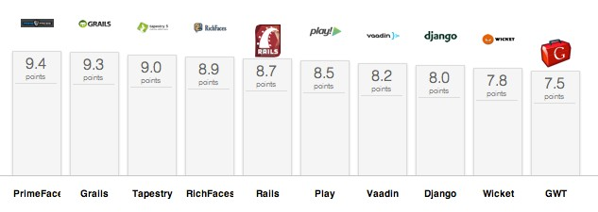Theo [DevRates.com](http://devrates.com/stats/index) thì PrimeFace được đánh giá với đển 9.4 số với các framework khác.

Hình 2.3 Kết quả đánh giá về primeface của [DevRates.com](http://devrates.com/stats/index)

Kết quả trên cho ta thấy frimeface được đánh giá rất tốt, được tin cậy và sử dụng khá nhiều.

4.4 HIBERNATE

4.4.1 Khái niệm ORM Framework và Persistent layer

a) ORM Framework là gì?

ORM (Object Relational Mapping) framework là một cơ chế cho phép người lập trình thao tác với database một cách hoàn toàn tự nhiên thông qua các đối tượng. Lập trình viên hoàn toàn không quan tâm đến loại database sử dụng, SQL…

b) Persistent layer

Peristence layer: một ứng dụng có thể được chia làm 3 phần như sau: giao diện người dùng (presentation layer), phần xử lý nghiệp vụ (business layer) và phần chứa dữ liệu (data layer). Cụ thể, business layer có thể được chia nhỏ thành 2 layer con là business logic layer (các tính toán nhằm thỏa mãn yêu cầu người dùng) và persistence layer. Persistence layer chịu trách nhiệm giao tiếp với data layer (thường là một hệ quản trị cơ sở dữ liệu quan hệ – Relational DBMS). Persistence sẽ đảm nhiệm các nhiệm vụ mở kết nối, truy xuất và lưu trữ dữ liệu vào các Relational DBMS.

c) Quy tắc để tạo ra 1 lớp persistent

Những lớp Java mà đối tượng hay thể hiện của chúng được lưu trữ vào bảng cơ sở dữ liệu được gọi là lớp persistent trong Hibernate.

[Hibernate framework](http://www.cafeitvn.com/category/hoc-hibernate-tieng-viet/) sẽ hoạt động tốt nhất nếu các lớp này tuân theo một số quy tắc lập trình đơn giản (được gọi là mô hình lập trình POJO – Plain Old Java Object). Sau đây là những quy tắc để tạo 1 lớp persistent trong Hibernate:

* Phải có 1 phương thức khởi tạo mặc định (phương thức khởi tạo không có tham số)
* Lớp này nên chứa 1 thuộc tính ID để ánh xạ tới khóa chính trong bảng cơ sở dữ liệu
* Tất cả các thuộc tính trong lớp cần đặt “private” hoặc protected, hoặc default (Hibernate không xử lý các thuộc tính để public)
* Chứa các phương thức set*, get*, is* tương tự như 1 lớp [JavaBean](http://www.cafeitvn.com/2013/08/javabean-la-gi-cach-su-dung-ra-sao/)
* Class không nên để final
* Các phương thức không nên để public final, chỉ nên để public
* Các lớp này không được kế thừa (extend) các lớp đặc biệt khác mà chỉ có thể kế thừa các lớp persistent khác.

Ví dụ: Persistent Class trong Hibernate.

Dựa trên 1 số quy tắc trên mình đã tạo ra 1 lớp persistent trong ứng dụng Hibernate như sau:

Employee.java

public **class** Employee {

**private int** id;

**private** String firstName; **private** String lastName; **private int** salary; **public** Employee() {

}

**public** Employee(String fname, String lname, **int** salary) {

**this**.firstName = fname; **this**.lastName = lname; **this**.salary = salary;

}

**public int** getId() {

**return** id;

}

**public void** setId(**int** id) {

**this**.id = id;

}

**public** String getFirstName() {

**return** firstName;

}

**public void** setFirstName(String first_name) {

**this**.firstName = first_name;

}

**public** String getLastName() {

**return** lastName;

}

**public void** setLastName(String last_name) {

**this**.lastName = last_name;

}

**public int** getSalary() {

**return** salary;

}

**public void** setSalary(**int** salary) {

**this**.salary = salary;

}

}

4.4.2 Giới thiệu Hibernate Framework.

Hibernate là một trong những ORM Framework. Hibernate framework là một framework cho persistence layer. Như vậy, nhờ có Hibernate framework mà giờ đây khi bạn phát triển ứng dụng bạn chỉ còn chú tâm vào những layer khác mà không phải bận tâm nhiều về persistence layer nữa. Hibernate giúp lưu trữ và truy vấn dữ liệu quan hệ mạnh mẽ và nhanh. Hibernate cho phép bạn truy vẫn dữ liệu bằng ngôn ngữ SQL mở rộng của Hibernate (HQL) hoặc bằng SQL thuần.

Kiến trúc Hibernate Framework

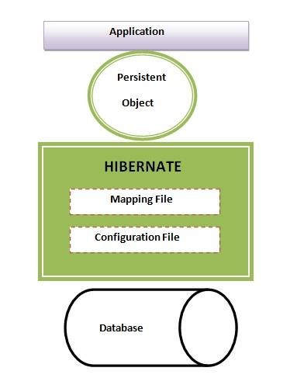

Hình 2.5 Minh họa kiến trúc Hibernate Mô tả chức năng các file cấu hình trong Hibernate :

1. Mỗi table trong database là một object trong Hibernate. Do đó, bạn cần có một java bean cho mỗi table trong database. Các java bean này sẽ có các getters/setters và một số ngoại lệ theo quy ước của Hibernate.
2. Mỗi file mapping (ánh xạ) có dạng ***.hbm.xml có nhiệm vụ đặc tả mỗi quan hệ giữa các thuộc tính của đối tượng và các trường trong bảng CSDL.
3. File Hibernate.cfg.xml : Đây là tập tin được load đầu tiên khi khởi chạy ứng dụng Hibernate. Nó chứa các thông tin sau :
   * Connection JDBC (URL , Driver class, Username, password, pool_size,…).
   * SQL Dialect.
   * Hibernate configuration (show_sql, format_sql, use_sql_comment, default_schema, order_updates,…).
   * Hibernate cache configuration (class cache, collection cache).
   * Hibernate transaction configuration (factory_class, auto_close_sesion, manager_lookup_class).
   * Miscellaneous confguration (current_session_context_class, factory_class,…).
   * Mapping source configuration.

4.4.3 Các thành phần của Hibernate project (các thành phần thư viện Hibernate).

* + Hibernate Core: Cung cấp các chức năng cơ bản của persistent layer cho các ứng dụng java với các APIs và hỗ trợ XML Mapping metadata.
  + Hibernate Annotations: các map class với JDK 5.0 Anootations, bao gồm Hibernate Validator.
  + Hibernate EntityManager: sử dụng EJB 3.0 API trong JSE hoặc với bất kỳ JEE nào.
  + Hibernate Tools: các tool tích hợp với Eclipse và Ant giúp tạo ra các persistent object từ 1 schema có sẵn trong database (reverse-engineering) và từ các file hbm sinh ra các class java thực hiện các persistent object rồi Hibernate tự tạo tác object trong database (forward-engineering).
  + NHibernate: Hibernate cho .NET Framework.
  + Jboss Seam: Một Java EE 5.0 framework cho phát triển các ứng dụng JSF, Ajax và EJB 3.0 với sự hỗ trợ của Hibernate. Seam hiện rất mới và tỏ ra rất mạnh để phát triển các ứng dụng Web 2.0. Nó tích hợp đầy đủ tất cả các công nghệ “hot” nhất hiện nay.

**4.5** **Hệ quản trị cơ sở dữ liệu MySQL**

4.5.1 Tổng quan về MySQL

MySQL là [hệ quản trị cơ sở dữ liệu](https://vi.wikipedia.org/wiki/H%E1%BB%87_qu%E1%BA%A3n_tr%E1%BB%8B_c%C6%A1_s%E1%BB%9F_d%E1%BB%AF_li%E1%BB%87u) [tự do nguồn mở](https://vi.wikipedia.org/wiki/Ph%E1%BA%A7n_m%E1%BB%81m_ngu%E1%BB%93n_m%E1%BB%9F) phổ biến nhất thế giới và được các nhà phát triển rất ưa chuộng trong quá trình phát triển ứng dụng. Vì MySQL là cơ sở dữ liệu tốc độ cao, ổn định và dễ sử dụng, có tính khả chuyển, hoạt động trên nhiều hệ điều hành cung cấp một hệ thống lớn các hàm tiện ích rất mạnh. Với tốc độ và tính bảo mật cao, MySQL rất thích hợp cho các ứng dụng có truy cập CSDL trên internet. MySQL miễn phí hoàn toàn cho nên bạn có thể tải về MySQL từ trang chủ. Nó có nhiều phiên bản cho các hệ điều hành khác nhau: phiên bản Win32 cho các hệ điều hành dòng [Windows](https://vi.wikipedia.org/wiki/Microsoft_Windows), [Linux](https://vi.wikipedia.org/wiki/Linux), [Mac OS X](https://vi.wikipedia.org/wiki/Mac_OS_X), [Unix](https://vi.wikipedia.org/wiki/Unix), [FreeBSD](https://vi.wikipedia.org/wiki/FreeBSD), [NetBSD](https://vi.wikipedia.org/w/index.php?title=NetBSD&action=edit&redlink=1), [Novell NetWare](https://vi.wikipedia.org/w/index.php?title=Novell_NetWare&action=edit&redlink=1), [SGI Irix](https://vi.wikipedia.org/w/index.php?title=SGI_Irix&action=edit&redlink=1), [Solaris](https://vi.wikipedia.org/wiki/Solaris), [SunOS](https://vi.wikipedia.org/w/index.php?title=SunOS&action=edit&redlink=1),...

MySQL là một trong những ví dụ rất cơ bản về Hệ Quản trị Cơ sở dữ liệu quan hệ sử dụng Ngôn ngữ truy vấn có cấu trúc (SQL).

MySQL được sử dụng cho việc bổ trợ [PHP](https://vi.wikipedia.org/wiki/PHP), [Perl](https://vi.wikipedia.org/wiki/Perl), và nhiều ngôn ngữ khác, nó làm nơi lưu trữ những thông tin trên các trang web viết bằng PHP hay Perl,...

4.5.2 Đặc điểm của MySQL

Mysql được nhiều người biết đến và ưa thích sử dụng nhờ các đặc điểm sau:

* Mã nguồn mở (open source)
* Đơn giản, linh hoạt, dễ sử dụng
* Miễn phí (chi phí thấp nếu có)
* Đã được tích hợp thành hệ thống LAMP (Linux - Apache - Mysql - PHP)
* Có cú pháp truy vấn dữ liệu tương đối giống như sql
* Cộng đồng sử dụng và hỗ trợ đông đảo - các vấn đề bạn gặp phải khi làm việc với cơ sở dữ liệu sẽ dễ tìm được các giải pháp khắc phục.

4.5.3 Lịch sử phát triển

- MySQL được phát triển từ ngôn ngữ SEQUEL 2 bởi IBM theo mô hình Codd tại trung tâm nghiên cứu của IBM ở California ,vào những năm 70 cho hệ thống Quốc Tế CSDL lớn.  
  
- Ðầu tiên MySQL được sử dụng trong các ngôn ngữ quản lý CSDL và chạy trên các máy đơn lẻ. Song do sự phát triển nhanh chóng của nhu cầu xây dựng những CSDL lớn theo mô hình khách chủ (trong mô hình này toàn bộ CSDL được tập trung trên máy chủ - *Server*)

mọi thao tác xử lý dữ liệu được thực hiện trên máy chủ bằng các lệnh SQL, máy trạm chỉ dùng để cập nhập hoặc lấy thông tin từ máy chủ .

Ngày nay trong các ngôn ngữ lập trình bậc cao đều có sự trợ giúp của SQL. Nhất là trong lĩnh vực phát triển của Internet, ngôn ngữ SQL càng đóng vai trò quan trọng hơn. Nó được sử dụng để nhanh chóng tạo các trang Web động..  
  
MySQL đã được Viện Tiêu Chuẩn Quốc gia Mỹ (ANSI) và Tổ chức Tiêu Chuẩn Quốc tế (ISO) chấp nhận như một ngôn ngữ chuẩn cho CSDL quan hệ.

4.5.4 Ðối tượng làm việc của MySQL

- Là các bảng (tổng quát là các quan hệ) dữ liệu hai chiều. Các bảng này bao gồm một hoặc nhiều cột và hàng. Các cột gọi là các trường, các hàng gọi là các bản ghi. Cột với tên gọi và kiểu dữ liệu (kiểu DL của mỗi cột là duy nhất) xác định tạo nên cấu trúc của bảng (Ta có thể dùng lệnh *Desc[ribe] TABLE-name* để xem cấu trúc của bảng, phần tuỳ chọn *[..]* có thể được bỏ trong Oracle) khi bảng đã được tổ chức hệ thống cho một mục đích nào đó có một CSDL.

4.5.5 Các kiểu dữ liệu cơ bản của SQL:

- Integer (Số nguyên): từ -2147483648 đến 2147483647.  
  
- Smallinteger: từ -32768 đến 32767.  
  
- Number (n,p): số thập phân độ dài tối đa là n kể cả p chữ số thập phân (không tính dấu chấm).  
  
- Char (n): xâu có độ dài cố định là n (n<=255).  
  
- Varchar (n): xâu có độ dài biến đổi (0-:-n).  
  
- Long Varchar: xâu có độ dài không cố định, (độ dài có thể thay đổi 4Kb-:-32Kb).  
- Date: dữ liệu kiểu ngày.

# CHƯƠNG II. PHÂN TÍCH THIẾT KẾ HỆ THỐNG.

## I.Biểu đồ Use Case.

### 1.1 Biểu đồ Use Case của phân hệ tra cứu thông tin văn bằng:

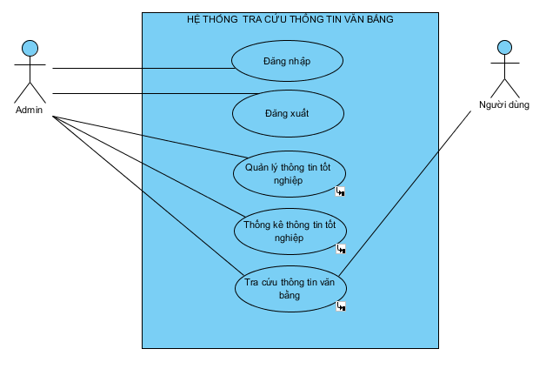

Hình 1: Biểu đồ Use case tổng thể tra cứu thông tin văn bằng

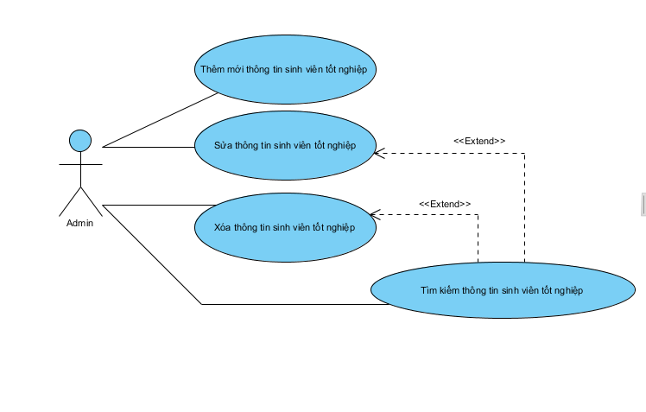

Hình 2:Biểu đồ Use case quản lý danh sách sinh viên tốt nghiệp

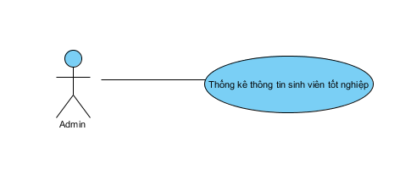

Hình 3:Biểu đồ Use Case thống kê thông tin sinh viên tốt nghiệp

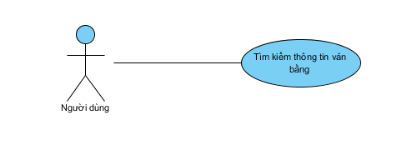

Hình 4:Biểu đồ Use Case tra cứu thông tin văn bằng

### 1.2 Biểu đồ Use Case của phân hệ hỗ trợ công tác thanh toán ra trường

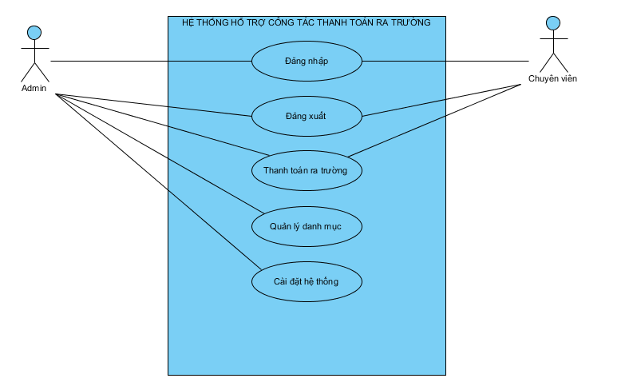

Hình 5: Biểu đồ Use Case tổng quát hệ thống hỗ trợ công tác thanh toán ra trường

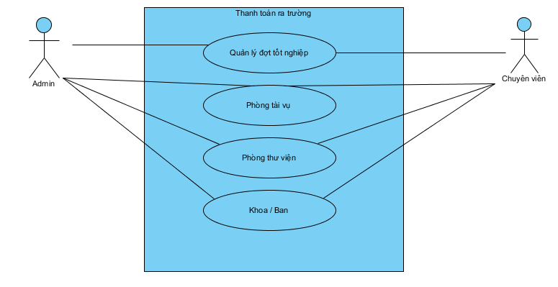

Hình 6: Biểu đồ Use Case thanh toán ra trường

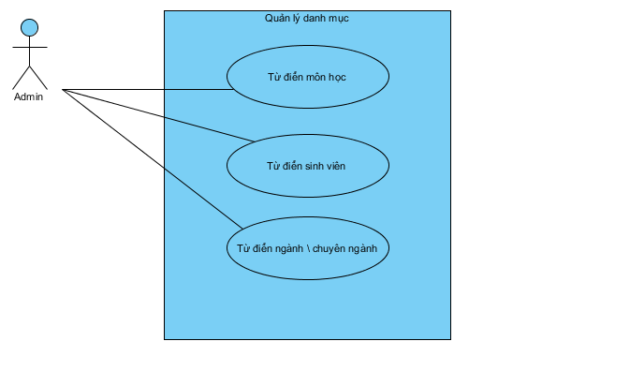

Hình 7: Biểu đồ Use Case quản lý danh mục

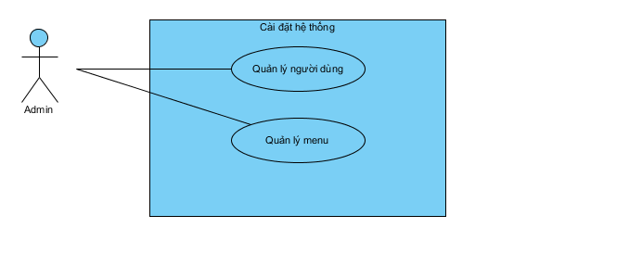

Hình 8: Biểu đồ Use Case cài đặt hệ thống

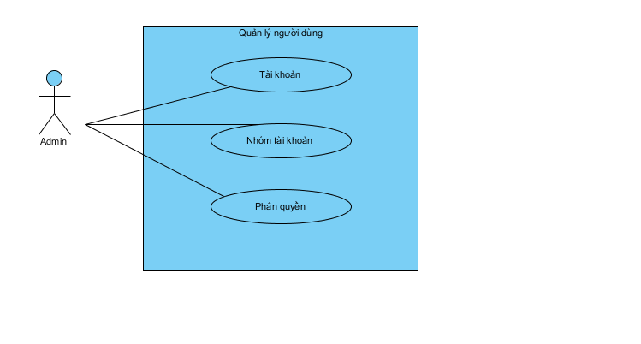

Hình 9: Biểu đồ Use Case quản lý người dùng

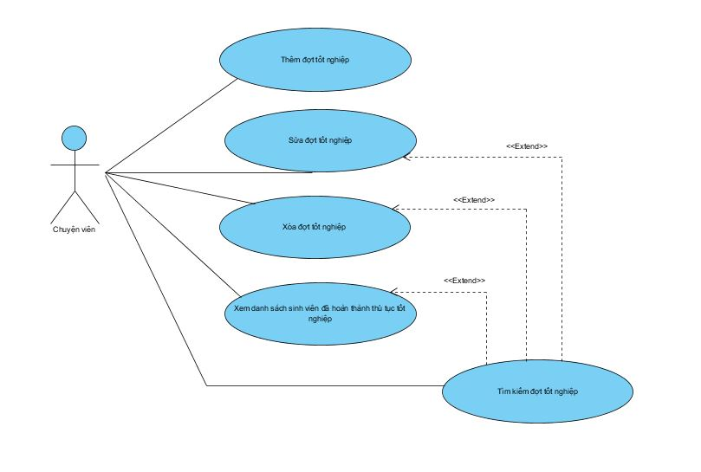

Hình 10: Quản lý đợt tốt nghiệp

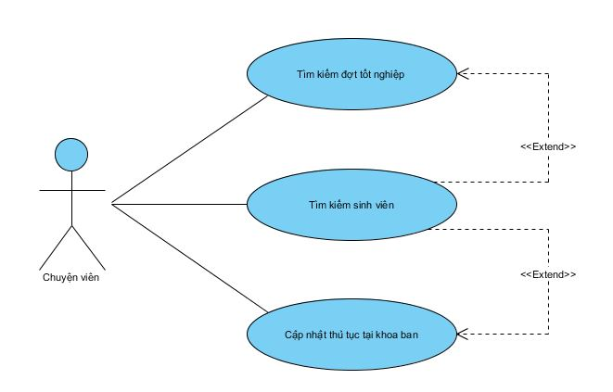

Hình 11: Biểu đồ Use Case quản lý đợt tốt nghiệp tại khoa ban

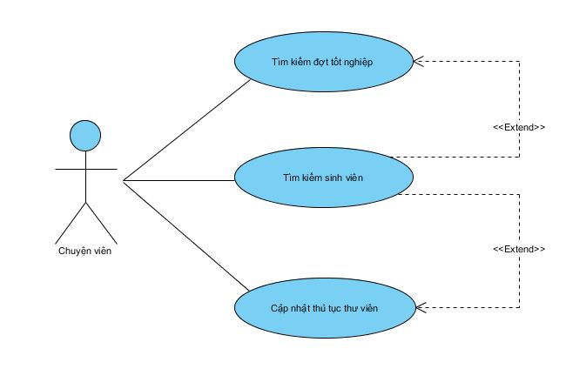

Hình 12: Biểu đồ Use Case quản lý đợt tốt nghiệp tại thư viện

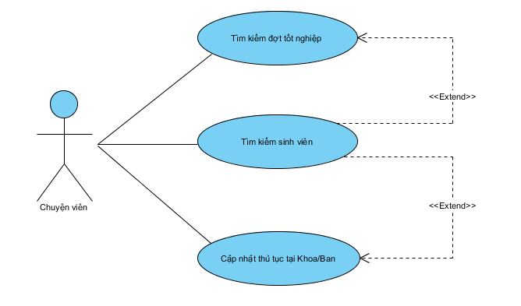

Hình 13: Biểu đồ Use Case quản lý đợt tốt nghiệp tại phòng tài vụ

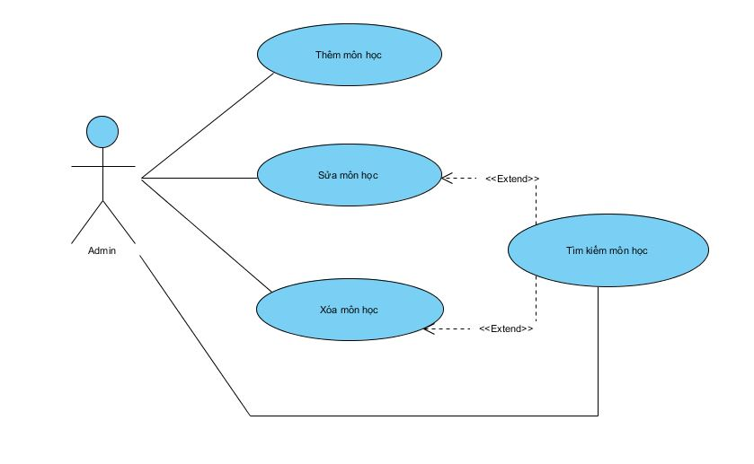

Hình 14: Biểu đồ Use Case quản lý môn học

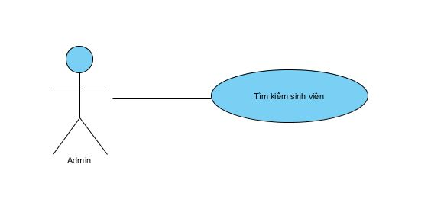

Hình 15:Biểu đồ Use Case từ điển sinh viên

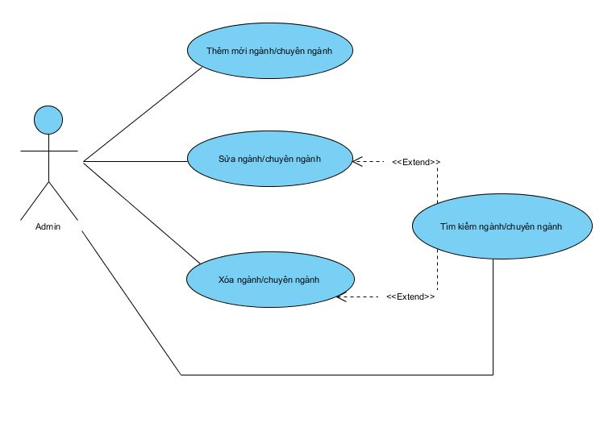

Hình 16: Biểu đồ Use Case quản lý ngành / chuyên ngành

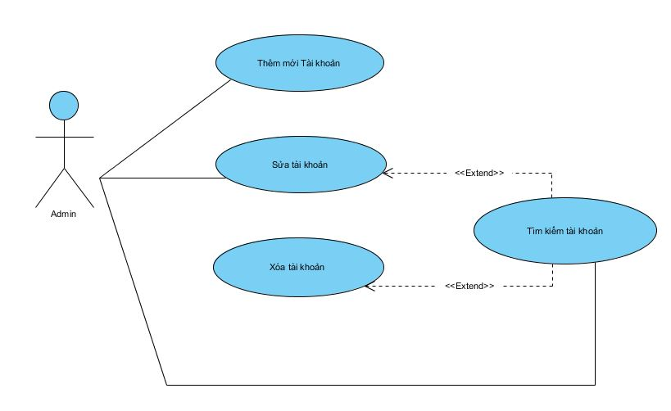

Hình 17: Quản lý tài khoản

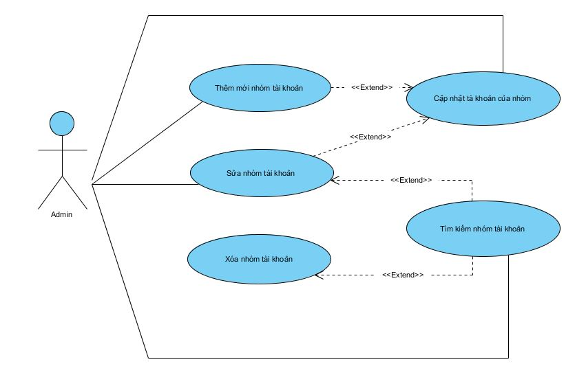

Hình 18: Biểu đồ Use Case quản lý nhóm tài khoản

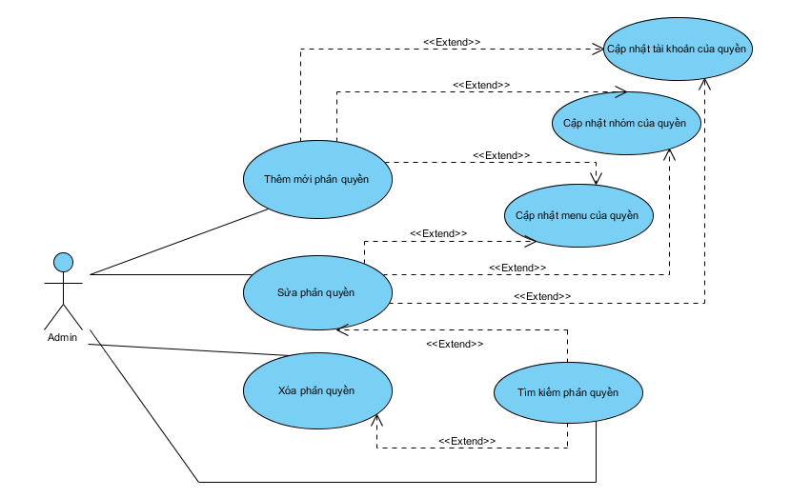

Hình 19: Biểu đồ Use Case quản lý phân quyền

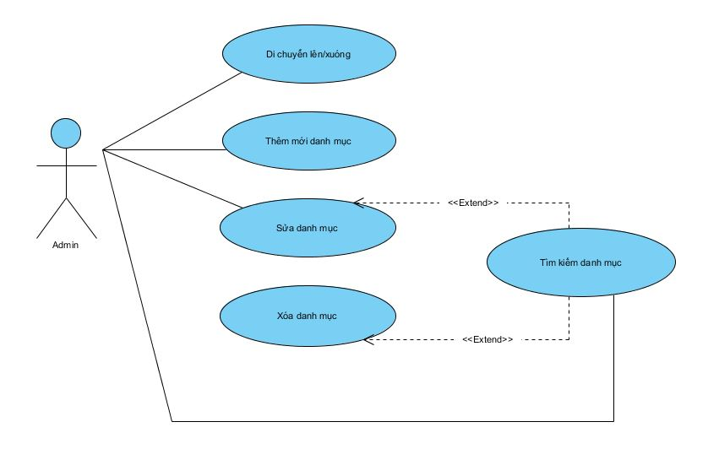

Hình 20: Biểu đồ Use Case quản lý danh mục menu

### 1.3 Biểu đồ Use Case của phân hệ quản lý bảng điểm

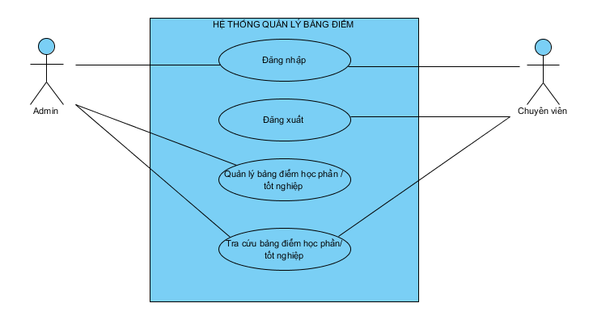

Hình 21: Biểu đồ Use Case hệ thống quản lý bảng điểm

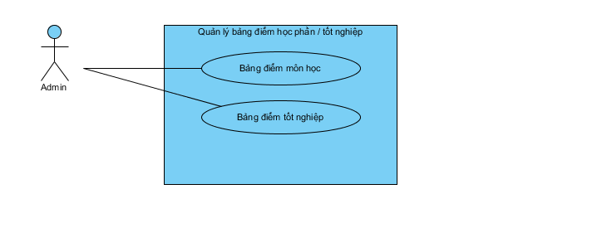

Hình 22: Biểu đồ Use Case quản lý bảng điểm học phần / tốt nghiệp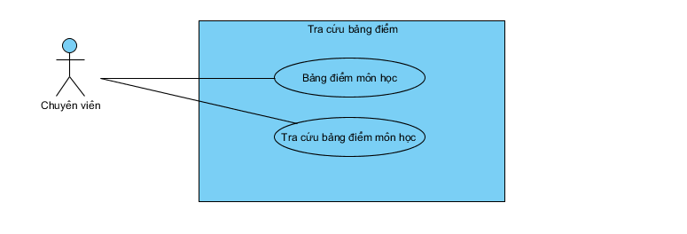

Hình 23: Biểu đồ Use Case tra cứu bảng điểm

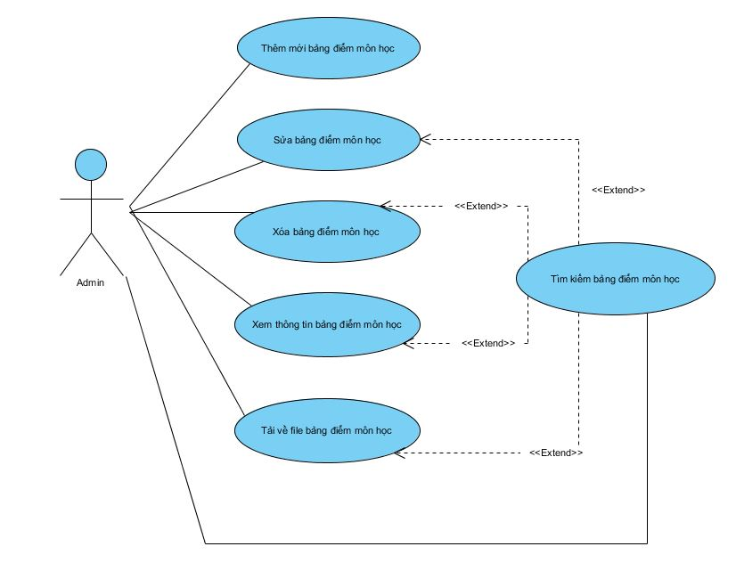

Hình 24: Biểu đồ Use Case quản lý bảng điểm môn học

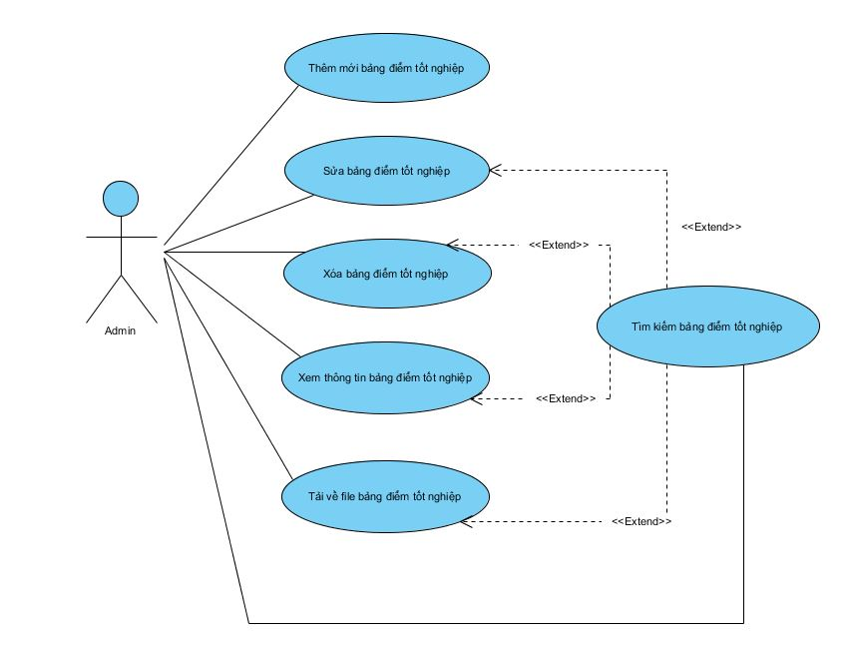

Hình 25: Biểu đồ Use Case quản lý bảng điểm tốt nghiêp

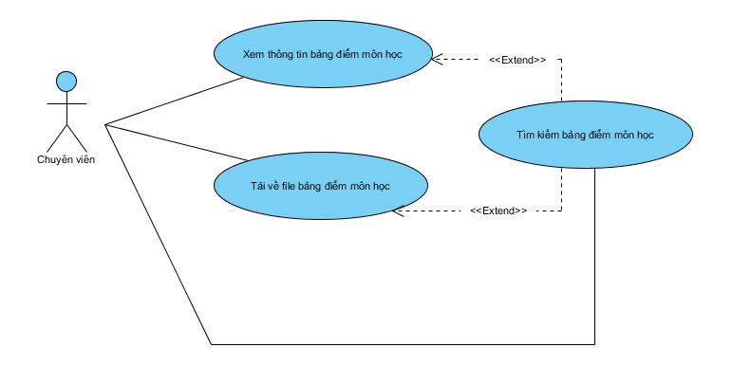

Hình 26:Biểu đồ Use Case tra cứu bảng điểm môn học

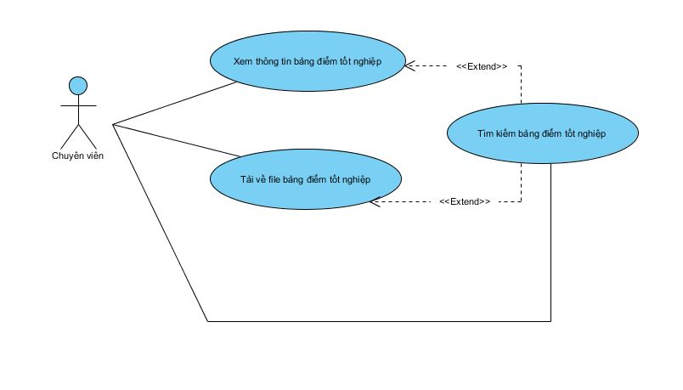

Hình 27: Biểu đồ Use Case tra cứu bảng điểm tốt nghiêp

### 1.4 Biểu đồ Use Case của phân hệ quản lý văn bản điều hành

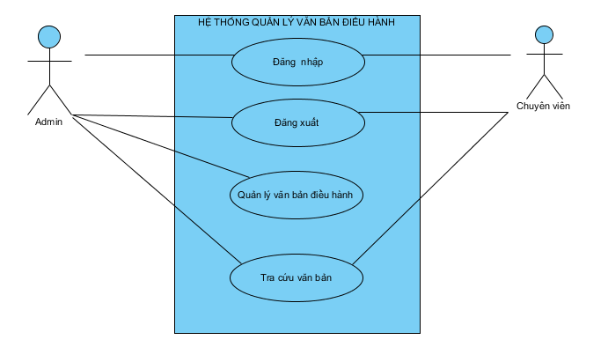

Hình 28 Biểu đồ Use Case tổng quát hệ thống quản lý văn bản điều hành

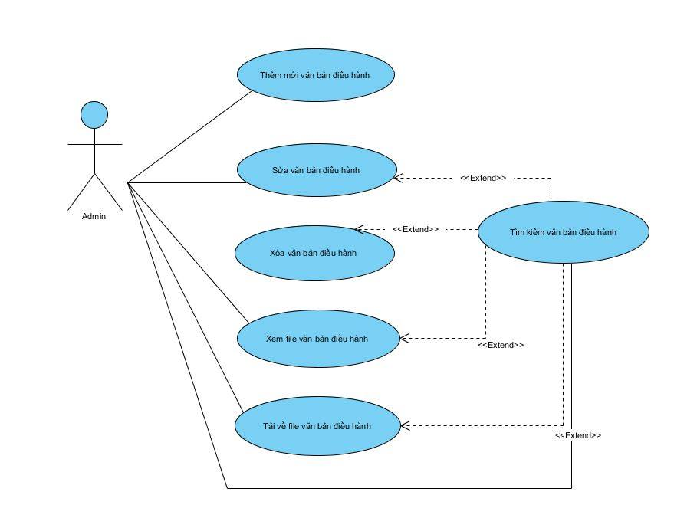

Hình 29 Biểu đồ Use Case quản lý văn bản điều hành

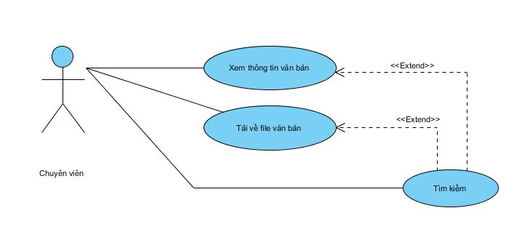

Hình 30 Biểu đồ Use Case tra cứu văn bản điều hành

## II.Biểu đồ Activity.

### 2.1 Biểu đồ Activity của phân hệ tra cứu thông tin văn bằng:

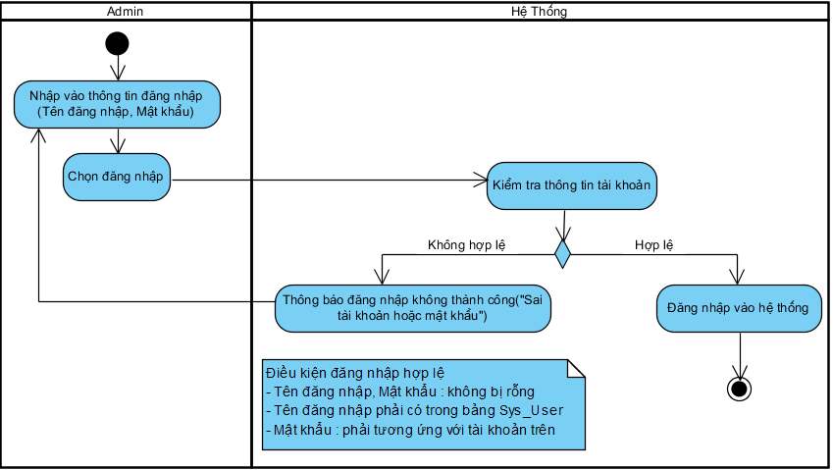

Hình 31 Biểu đồ Activiy đăng nhập

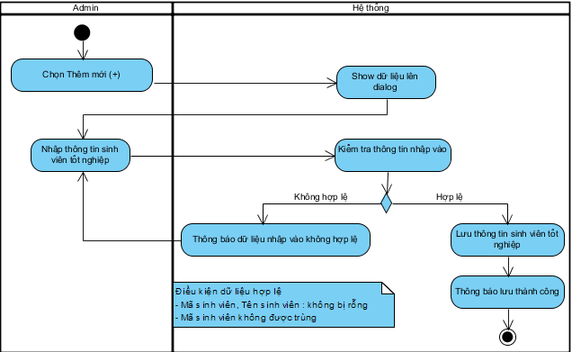

Hình 32 Biểu đồ Activiy thêm mới thông tin sinh viên tốt nghiệp

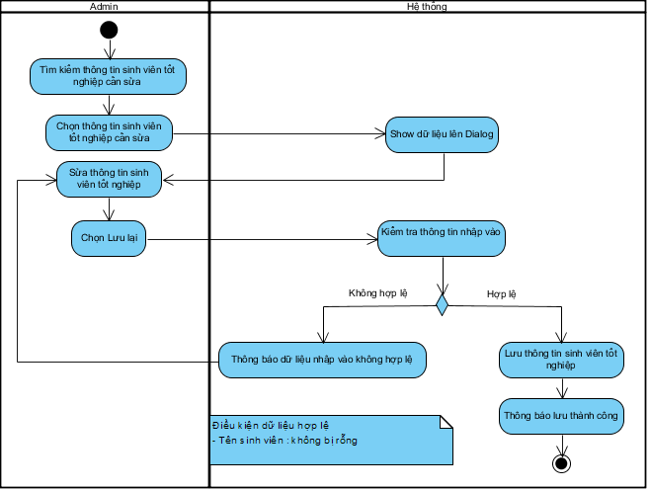

Hình 33 Biểu đồ Activity sửa thông tin sinh viên tốt nghiệp

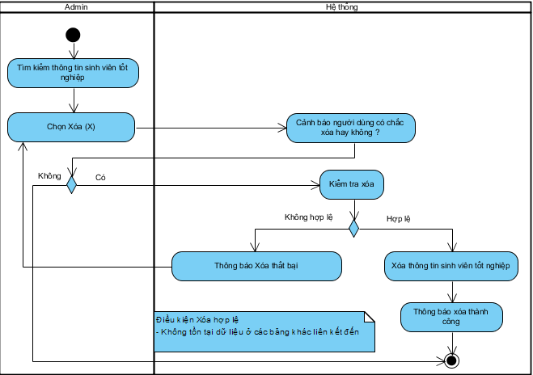

Hình 34 Biểu đồ Activity xóa thông tin sinh viên tốt nghiệp

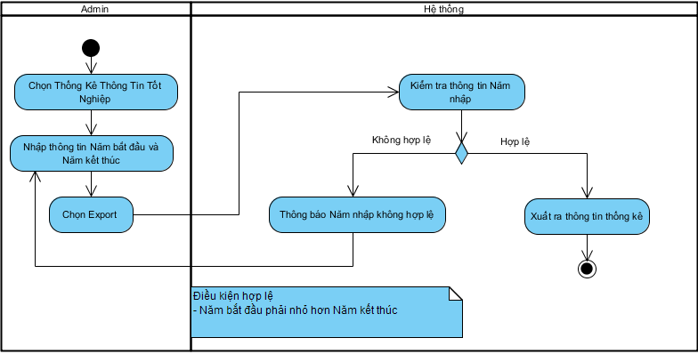

Hình 35 Biểu đồ Activity thống kê thông tin sinh viên tốt nghiệp

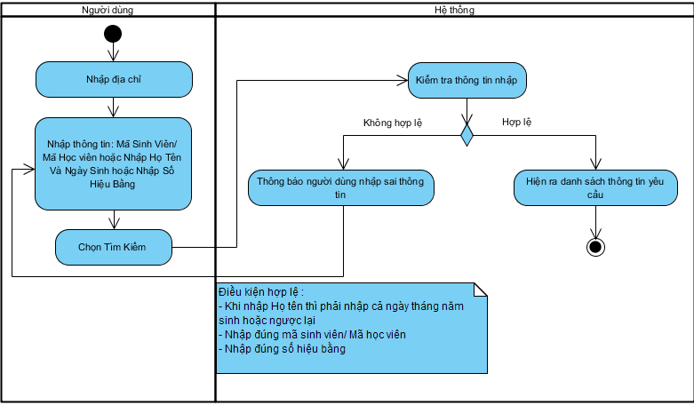

Hình 36 Biểu đồ Activity tìm kiếm thông tin sinh viên tốt nghiệp

### 2.2 Biểu đồ Activity của phân hệ hỗ trợ công tác thanh toán ra trường:



Hình 37 Biểu đồ Activity đăng nhập

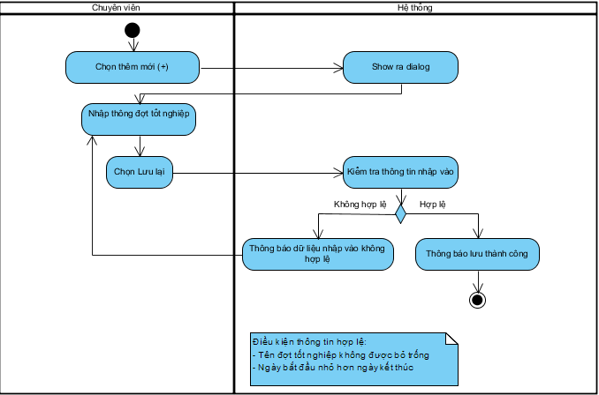

Hình 38 Biểu đồ Activity thêm mới đợt tốt nghiêp

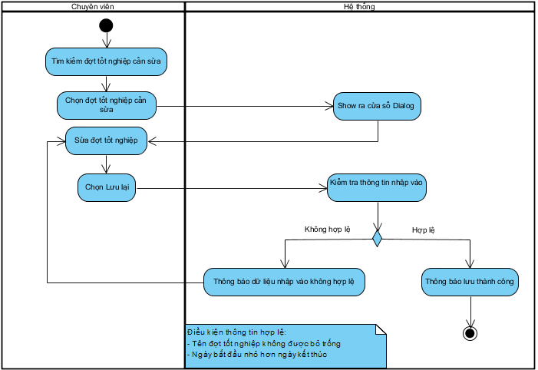

Hình 39 Biểu đồ Activity sửa mới đợt tốt nghiêp

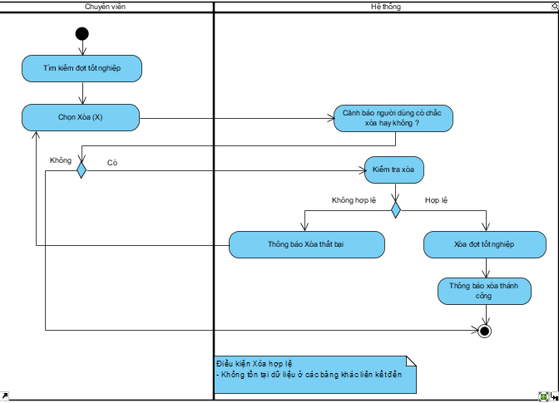

Hình 40 Biểu đồ Activity xóa đợt tốt nghiêp

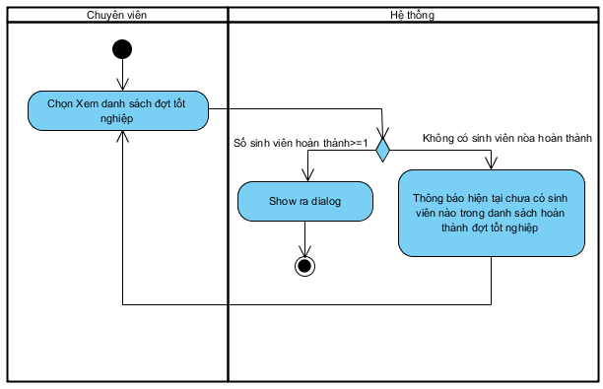

Hình 41 Biểu đồ Activity xem danh sách sinh siên hoản thành thủ tuc đợt tốt nghiêp

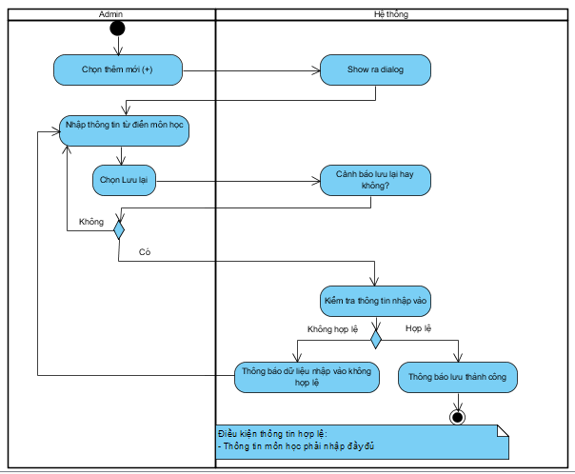

Hình 42 Biểu đồ Activity thêm mới từ điển môn học

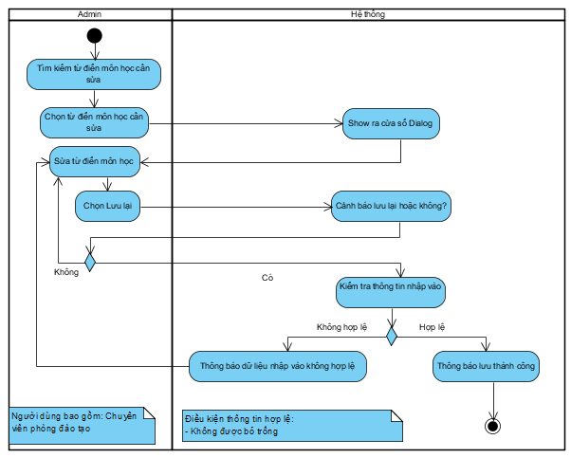

Hình 43 Biểu đồ Activity sửa từ điển môn học

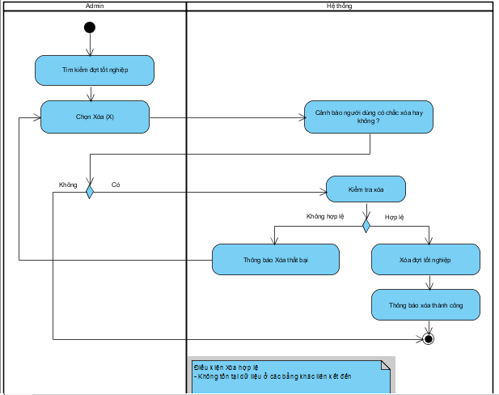

Hình 44 Biểu đồ Activity xóa từ điển môn học

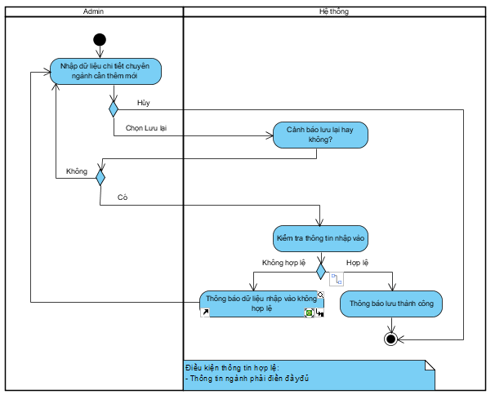

Hình 45 Biểu đồ Activity thêm mới ngành / chuyên ngành

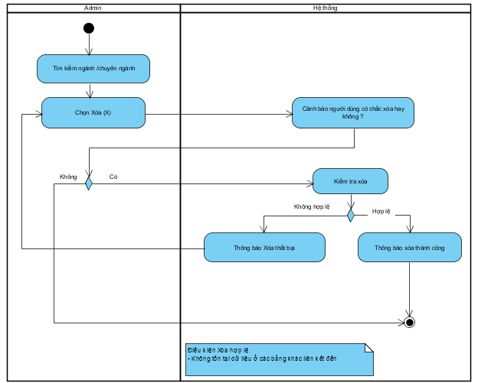

Hình 46 Biểu đồ Activity xóa ngành / chuyên ngành

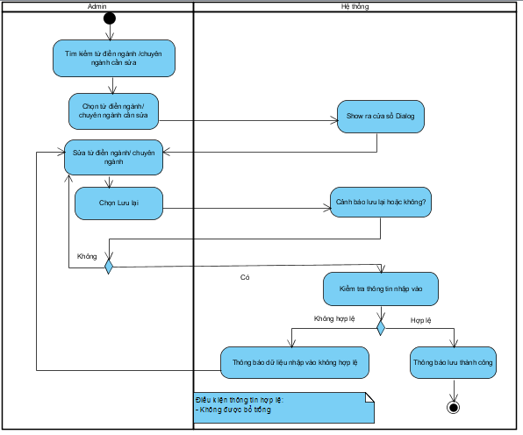

Hình 47 Biểu đồ Activity sửa ngành / chuyên ngành

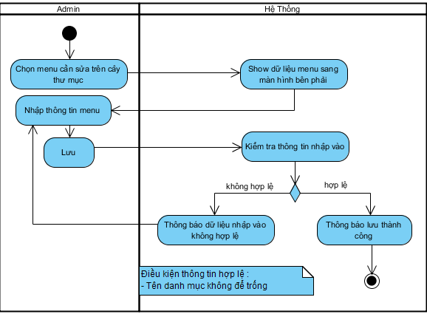

Hình 48 Biểu đồ Activity sửa menu

v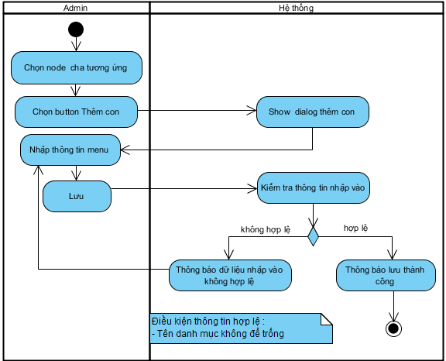

Hình 49 Biểu đồ Activity thêm mới menu

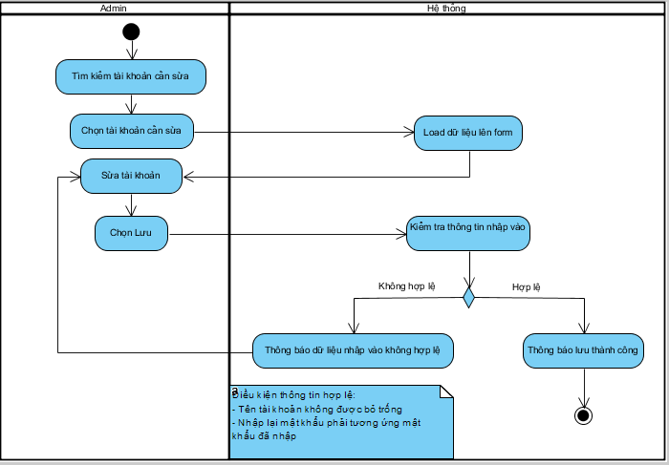

Hình 50 Biểu đồ Activity sửa tài khoản

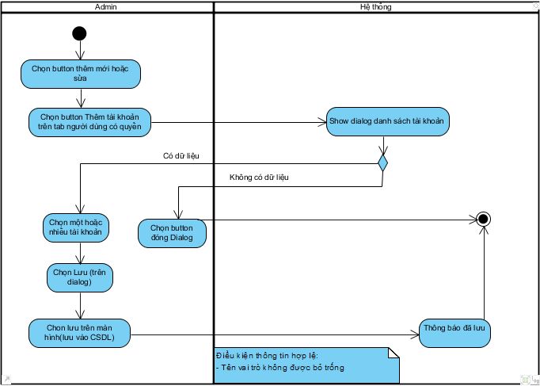

Hình 51 Biểu đồ Activity thêm tài khoản vào quyền

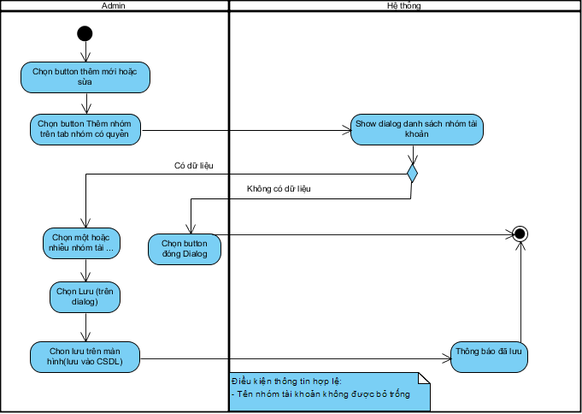

Hình 52 Biểu đồ Activity thêm nhóm tài khoản vào quyền

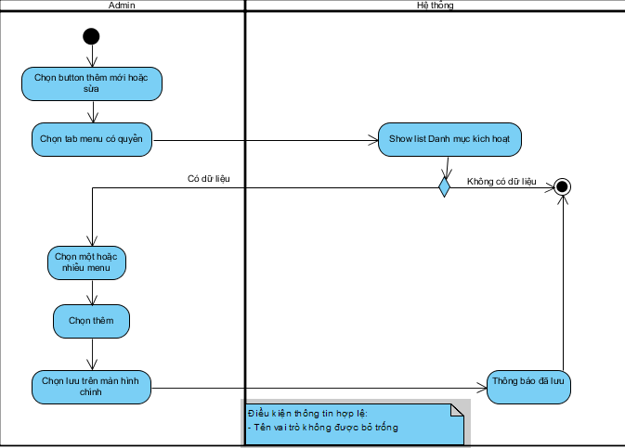

Hình 53 Biểu đồ Activity thêm mới menu vào quyền

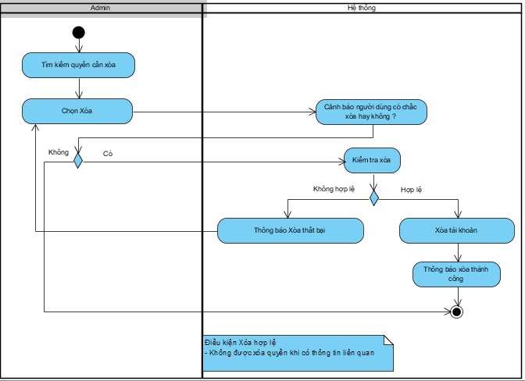

Hình 54 Biểu đồ Activity xóa quyền

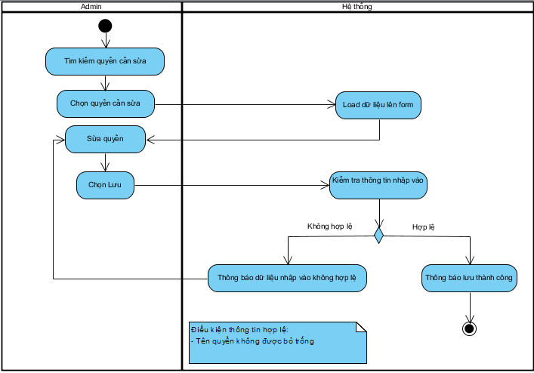

Hình 55 Biểu đồ Activity sửa quyền

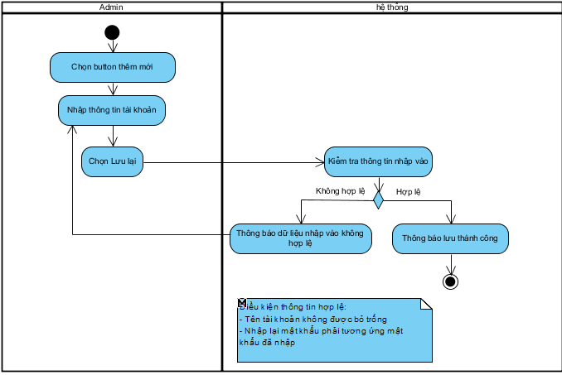

Hình 56 Biểu đồ Activity thêm mới tài khoản

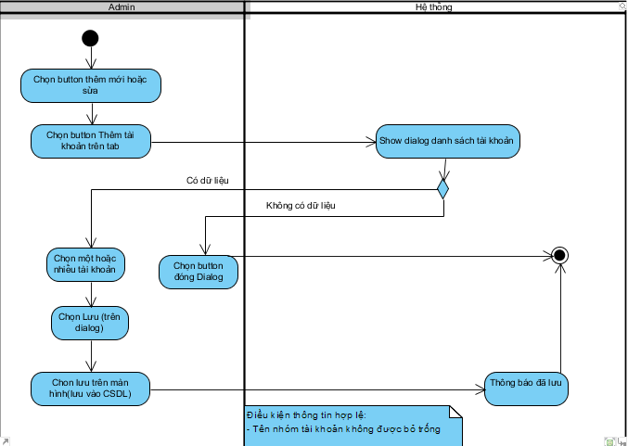

Hình 57 Biểu đồ Activity thêm mới tài khoản vào nhóm tài khoản

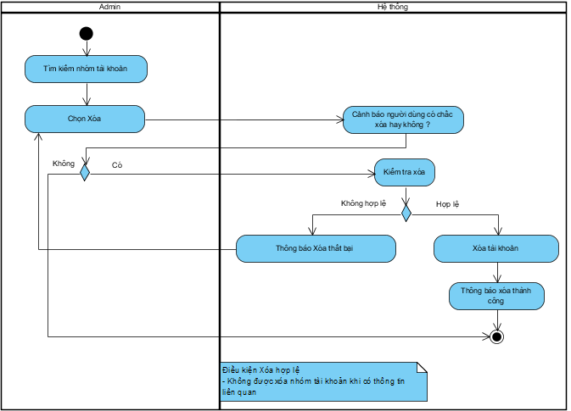

Hình 58 Biểu đồ Activity xóa nhóm tài khoản

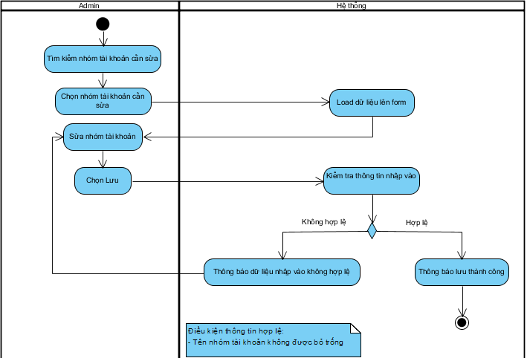

Hình 59 Biểu đồ Activity sửa nhóm tài khoản

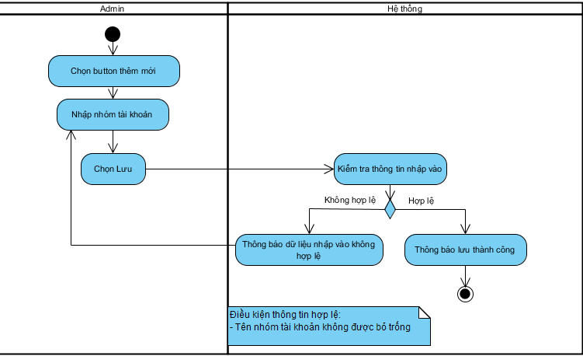

Hình 60 Biểu đồ Activity thêm nhóm tài khoản

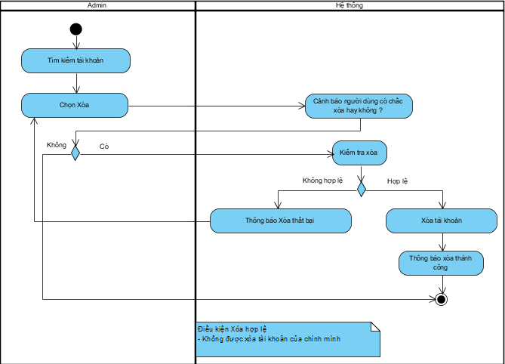

Hình 61 Biểu đồ Activity xóa tài khoản



Hình 62 Biểu đồ Activity đăng nhập

### 2.3 Biểu đồ Activity của phân hệ quản lý bảng điểm

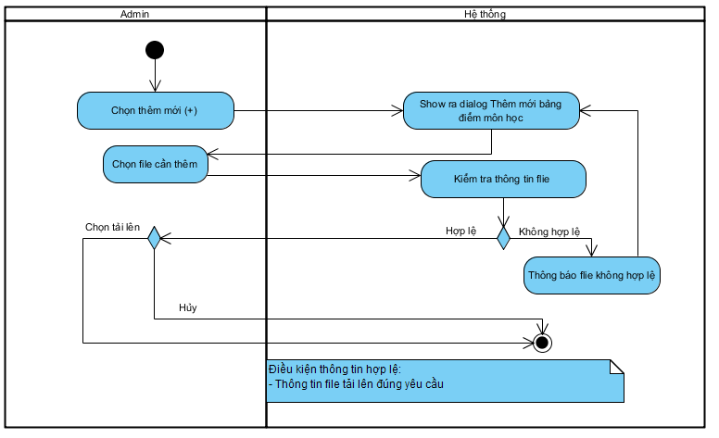

Hình 63 Biểu đồ Activity thêm mới bảng điểm môn học

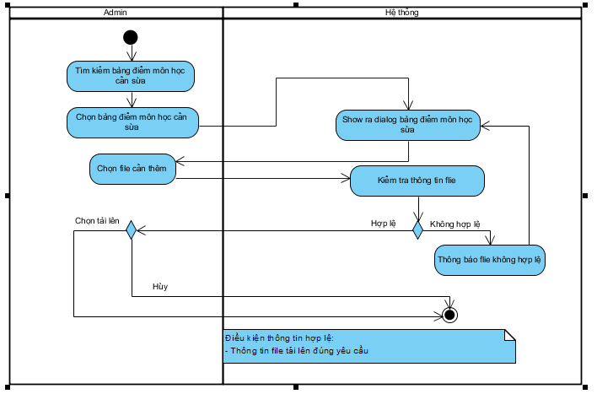

Hình 64 Biểu đồ Activity sửa bảng điểm môn học

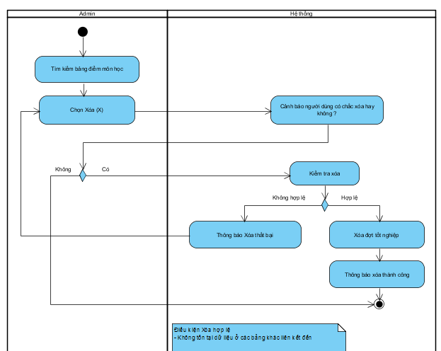

Hình 65 Biểu đồ Activity xóa bảng điểm môn học

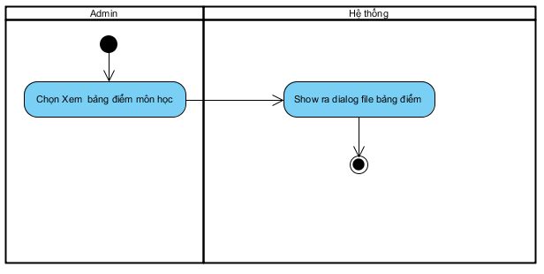

Hình 66 Biểu đồ Activity xem file bảng điểm môn học

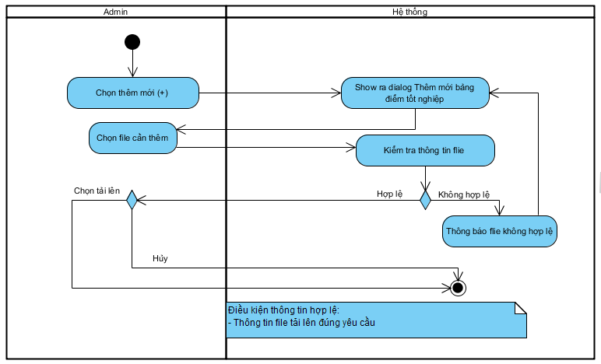

Hình 67 Biểu đồ Activity thêm mới bảng điểm tốt nghiệp

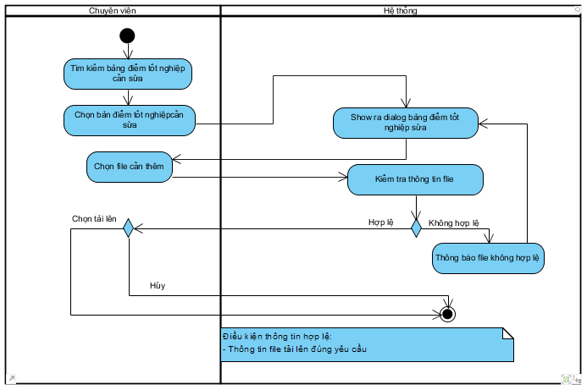

Hình 68 Biểu đồ Activity sửa bảng điểm tốt nghiệp

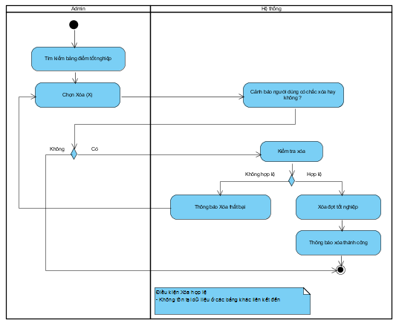

Hình 69 Biểu đồ Activity xóa bảng điểm tốt nghiệp

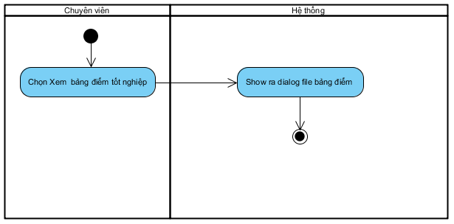

Hình 70 Biểu đồ Activity xem bảng điểm tốt nghiệp

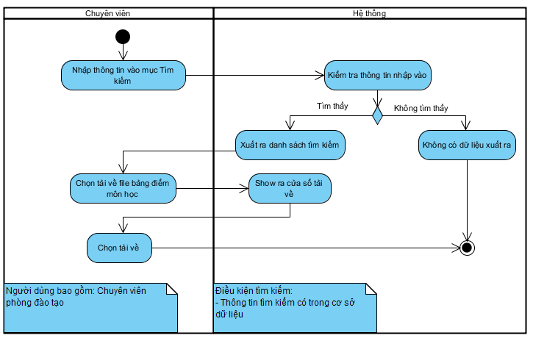

Hình 71 Biểu đồ Activity tải vể bảng điểm môn học

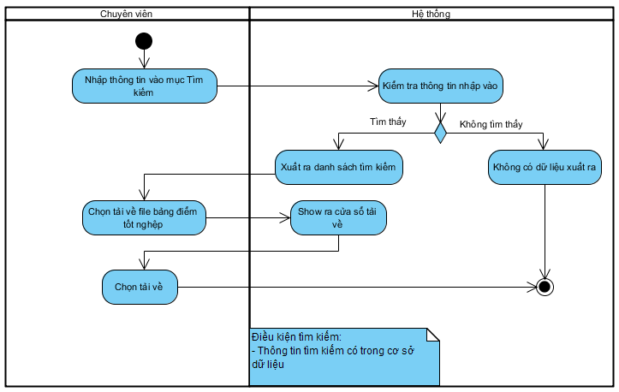

Hình 72 Biểu đồ Activity tải về bảng điểm tốt nghiệp

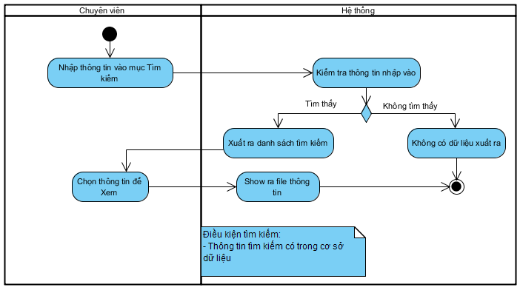

Hình 73 Biểu đồ Activity xem bảng điểm

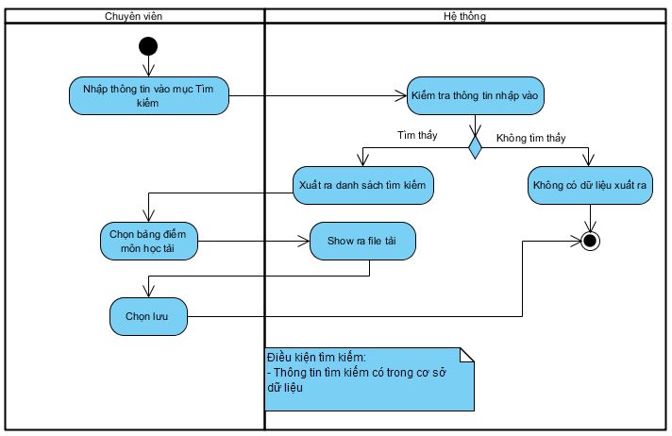

Hình 74 Biểu đồ Activity tải về bảng điểm môn học

### 2.4 Biểu đồ Activity của phân hệ quản lý văn bản điều hành



Hình 75 Biểu đồ Activity đăng nhập hệ thống quản lý văn bản

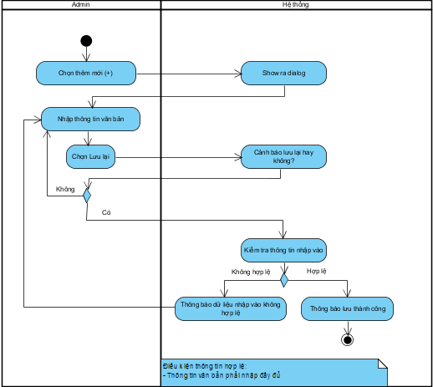

Hình 76 Biểu đồ Activity thêm mới văn bản điều hành

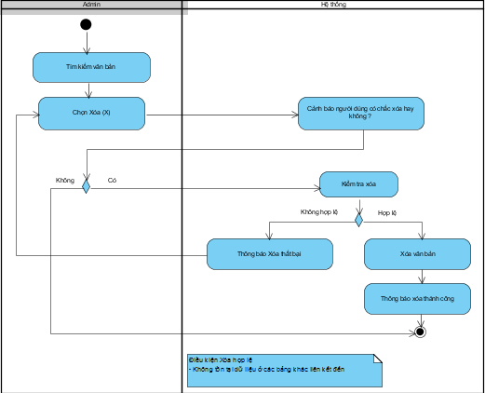

Hình 77 Biểu đồ activity xóa văn bản điều hành

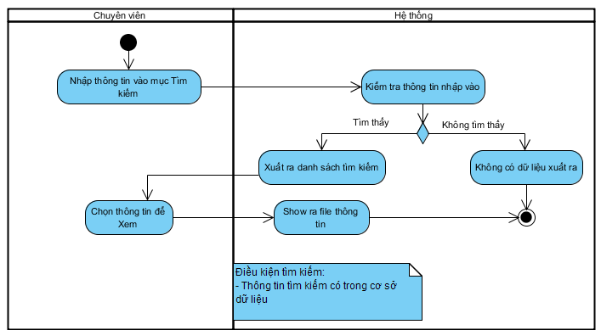

Hình 78 Biểu đồ Activity xem file văn bản điều hành

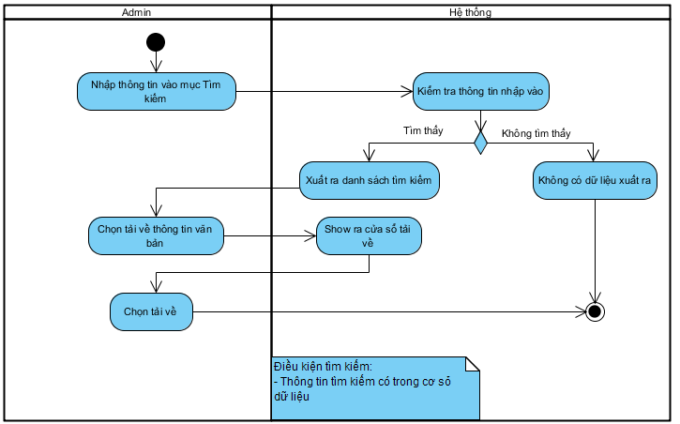

Hình 79 Biểu đồ Activity tải về văn bản điều hành

# CHƯƠNG III. THIẾT KẾ HỆ THỐNG

1. **Thiết kế CSDL.**

**1.1 Thiết kế các bảng.**

* Bảng Certificate (văn bằng)

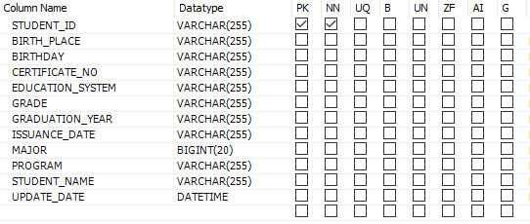

|  |  |  |
| --- | --- | --- |
| Tên cột | Ý nghĩa | Thông tin khác |
| STUDENT_ID | Mã Snh viên |  |
| BIRTHPLACE | Nơi sinh |  |
| BIRTHDAY | Ngày sinh |  |
| CERTICATE_NO | Số hiệu văn bằng |  |
| EDUCATION_SYSTEM | Bậc đào tạo |  |
| GRADE | Xếp loại |  |
| GRADUATION_YEAR | Năm tốt nghiệp |  |
| ISSUANCE_DATE | Ngày cấp bằng |  |
| MAJOR | Chuyên ngành |  |
| PROGRAM | Hệ đào tạo |  |
| STUDENT_NAME | Tên sinh viên |  |
| UPDATE_DATE | Ngày cập nhật |  |

* Bảng Document (Văn bản)

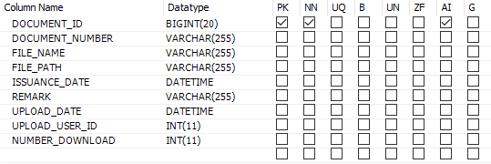

|  |  |  |
| --- | --- | --- |
| Tên cột | Ý nghĩa | Thông tin khác |
| DOCUMENT_ID | Mã văn bản |  |
| DOCUMENT_NUMBER | Số hiệu văn bản |  |
| FILE_NAME | Tên file |  |
| FILE_PATH | Đường dẫn file |  |
| ISSUANCE_DATE | Ngày cấp |  |
| REMARK | Trích dẫn |  |
| UPLOAD_DATE | Ngày update |  |
| UPLOAD_USER_ID | Mã người dùng upload |  |
| NUMBER-DOWNLOAD | Lượt xem |  |

* Bảng graduation_period

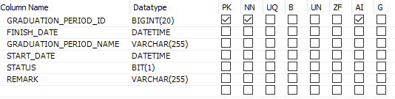

|  |  |  |
| --- | --- | --- |
| Tên cột | Ý nghĩa | Thông tin khác |
| GRADUATION_PERIOD_ID | Mã đợt tốt nghiệp |  |
| FINISH_DATE | Ngày kết thúc |  |
| GRADUATION_PERIOD-NAME | Tên đợt tốt nghiệp |  |
| START_DATE | Ngày bắt đầu |  |
| STATUS | Trạng thái |  |
| REMARK | Ghi chú |  |

* Bảng graduation-score

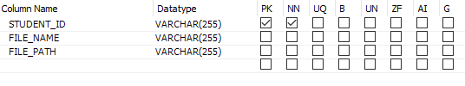

|  |  |  |
| --- | --- | --- |
| Tên cột | Ý nghĩa | Thông tin khác |
| STUDENT_ID | Mã sinh viên |  |
| FILE_NAME | Tên thư mục |  |
| FILE_PATH | Đường dẫn file |  |

* Bảng major

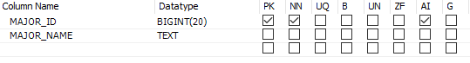

|  |  |  |
| --- | --- | --- |
| Tên cột | Ý nghĩa | Thông tin khác |
| MAJOR_ID | Mã chuyên ngành |  |
| MAJOR_NAME | Tên chuyên ngành |  |

* Bảng student

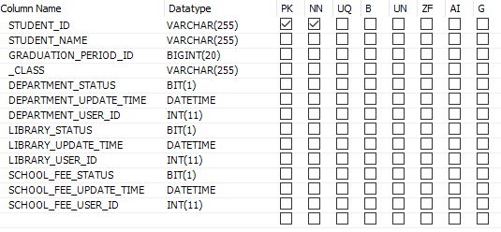

|  |  |  |
| --- | --- | --- |
| Tên cột | Ý nghĩa | Thông tin khác |
| STUDENT_ID | Mã sinh viên |  |
| STUDENT_NAME | Tên sinh viên |  |
| GRADUATION_PERIOD_ID_CLASS | Mã lớp tốt nghiệp |  |
| DEPARTMENT_STAUS | Tình trạng phòng, khoa |  |
| DEPARTMENT_UPDATE_TIME | Thời gian cập nhật phòng ban |  |
| DEPARTMENT_USER_ID | Mã phòng ban, khoa |  |
| LIBRARY_STATUS | Trạng thái thư viện |  |
| LIBRARY_UPDATE_TIME | Thời gian cập nhật thư viện |  |
| LIBRARY_USER_ID | Mã người dùng thư viện |  |
| SCHOOL_FEE_STATUS | Tình trạng học phí |  |
| SCHOOL_FEE_UPDATE_TIME | Thời gian cập nhật học phí |  |
| SCHOOL_FEE_USER_ID | Mã học phí người dùng |  |

* Bảng sub_dictionary (từ điển môn học)

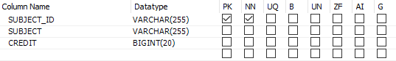

|  |  |  |
| --- | --- | --- |
| Tên cột | Ý nghĩa | Thông tin khác |
| SUBJECT_ID | Mã môn học |  |
| SUBJECT | Tên môn học |  |
| CREDIT | Số tín chỉ |  |

* Bảng sys_group (Nhóm người dùng)

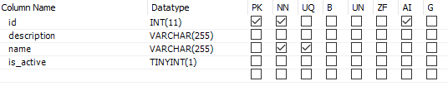

|  |  |  |
| --- | --- | --- |
| Tên cột | Ý nghĩa | Thông tin khác |
| ID | id |  |
| DECRIPTION | Mô tả |  |
| NAME | Tên nhóm |  |
| IS_ACTIVE | Kích hoạt ( Ẩn/ hiện) |  |

* Bảng sys_menu (danh mục )

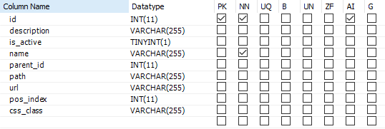

|  |  |  |
| --- | --- | --- |
| Tên cột | Ý nghĩa | Thông tin khác |
| ID | Id |  |
| DECRIPTION | Mô tả |  |
| IS_ACTIVE | Kích hoạt ( Ẩn/ hiện) |  |
| NAME | Tên danh mục |  |
| PARENT_ID | Id menu cha |  |
| PATH | Đường dẫn |  |
| URL |  |  |
| POS_INDEX | Vị trí |  |
| CSS_CLASS | Css icon |  |

* Bảng sys_role (quyền)

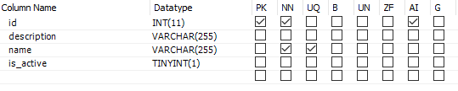

|  |  |  |
| --- | --- | --- |
| Tên cột | Ý nghĩa | Thông tin khác |
| ID | Mã quyền |  |
| DECRIPTION | Mô tả |  |
| NAME | Tên quyền |  |
| IS_ACTIVE | Kích hoạt |  |

* Bảng sys_role-group_map (quan hệ quyền và nhóm quyền)

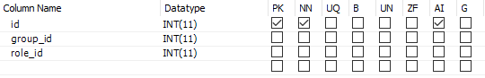

|  |  |  |
| --- | --- | --- |
| Tên cột | Ý nghĩa | Thông tin khác |
| ID | Mã |  |
| GROUP_ID | Mã nhóm |  |
| ROLE_ID | Mã quyền |  |

* Bảng sys_role_menu_map (quan hệ giữa quyền và menu )



|  |  |  |
| --- | --- | --- |
| Tên cột | Ý nghĩa | Thông tin khác |
| ID | Mã |  |
| MENU_ID | Mã menu |  |
| ROLE_ID | Mã quyền |  |

* Bảng sys_user

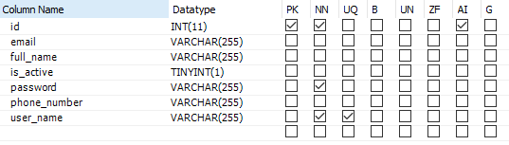

|  |  |  |
| --- | --- | --- |
| Tên cột | Ý nghĩa | Thông tin khác |
| ID | Mã người dùng |  |
| EMAIL | email |  |
| FULL_NAME | Họ tên |  |
| IS_ACTIVE | Kích hoạt ( Ẩn/ hiện) |  |
| PASSWORD | Mật khẩu |  |
| PHONE_NUMBER | Số điện thoại |  |
| USER_NAME | Tên tài khoản |  |

* Bảng sys_user_group_map (quan hệ giữa người dùng và nhóm người dùng)

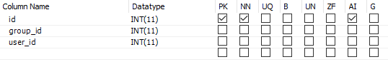

|  |  |  |
| --- | --- | --- |
| Tên cột | Ý nghĩa | Thông tin khác |
| ID | Mã |  |
| GROUP_ID | Mã nhóm |  |
| USER_ID | Mã người dùng |  |

* Bảng sys_user_role_map (quan hệ giữa người dùng và quyền)

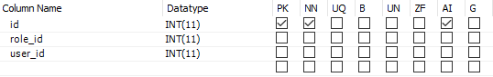

|  |  |  |
| --- | --- | --- |
| Tên cột | Ý nghĩa | Thông tin khác |
| Id | Mã |  |
| ROLE_ID | Mã quyền |  |
| USER_ID | Mã người dùng |  |

* Bảng test_score (bảng điểm môn học)

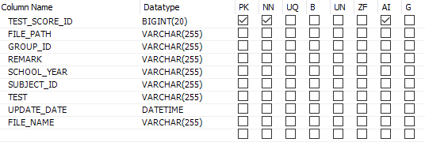

|  |  |  |
| --- | --- | --- |
| Tên cột | Ý nghĩa | Thông tin khác |
| TEST_SCORE_ID | Mã bảng điểm |  |
| FILE_PATH | Đường dẫn |  |
| GROUP_ID | Lớp môn học |  |
| SCHOOL_YEAR | Năm học |  |
| SUBJECT_ID | Mã môn học |  |
| TEST | Học kỳ |  |
| UPDATE_DATE | Ngày cập nhật |  |
| FILE_NAME | Tên file |  |

**1.2 Quan hệ giữa các bảng.**

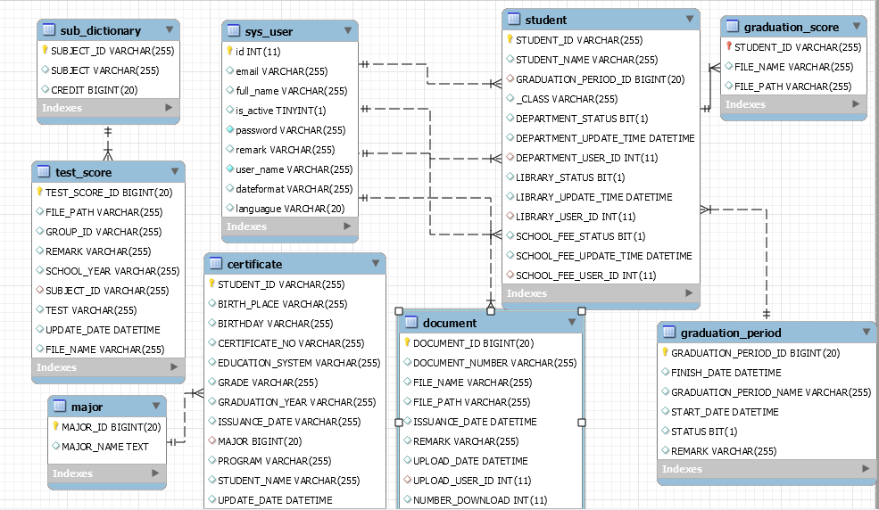

Hình 61 Quan hệ giữa các bảng trong CSDL

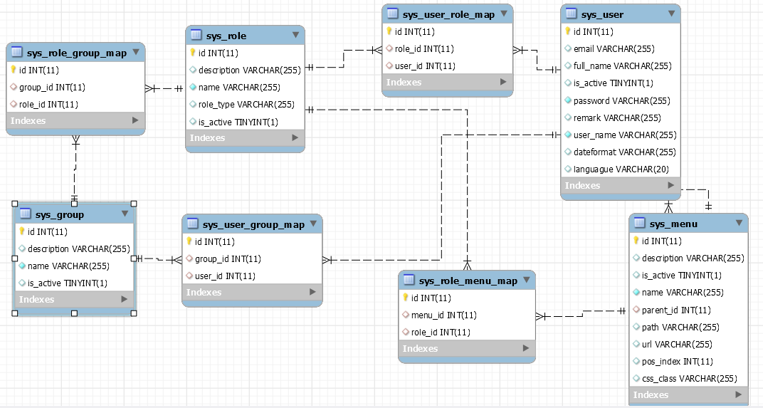

Hình 62Quan hệ giữa các bảng trong CSDL

1. **Thiết kế giao diện.**

### 2.1 Phân hệ tra cứu thông tin văn bằng

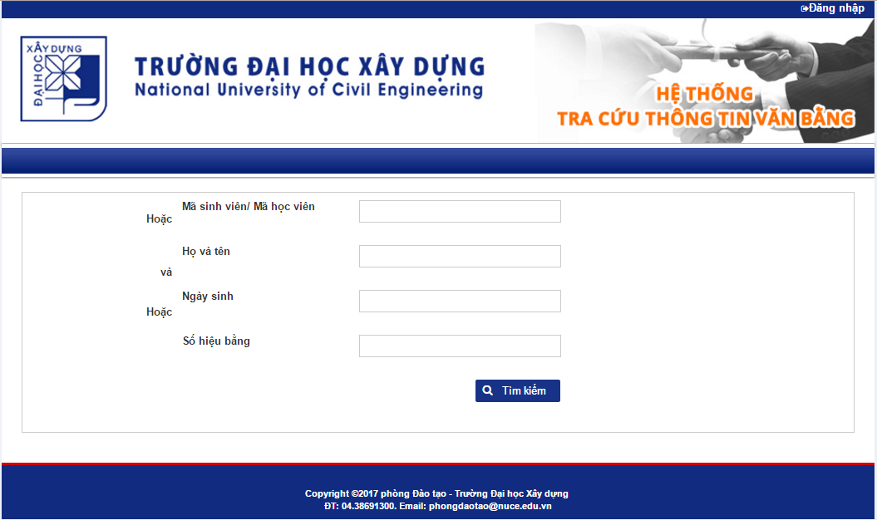

Hình 80: Giao diện trang chủ

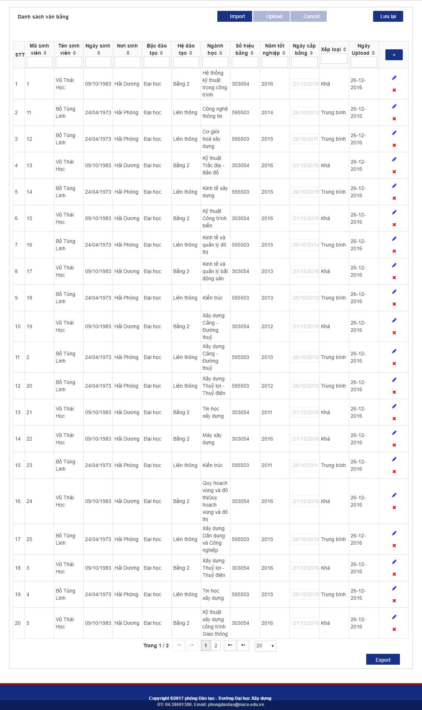

Hình 81: Danh sách văn bằng

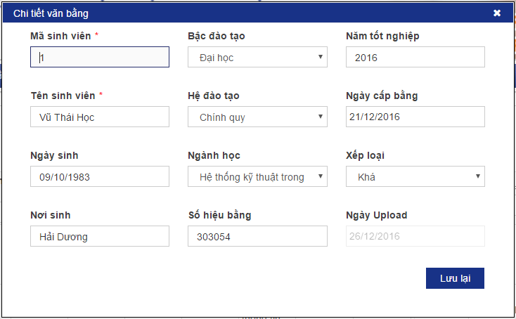

Hình 82: Giao diện Thêm mới/ sửa văn bằng

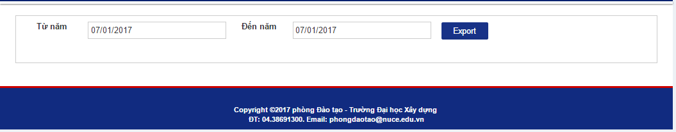

Hình 83: Giao diện tổng kết thông tin tốt nghiệp

### 2.2 Phân hệ hỗ trợ công tác thanh toán ra trường

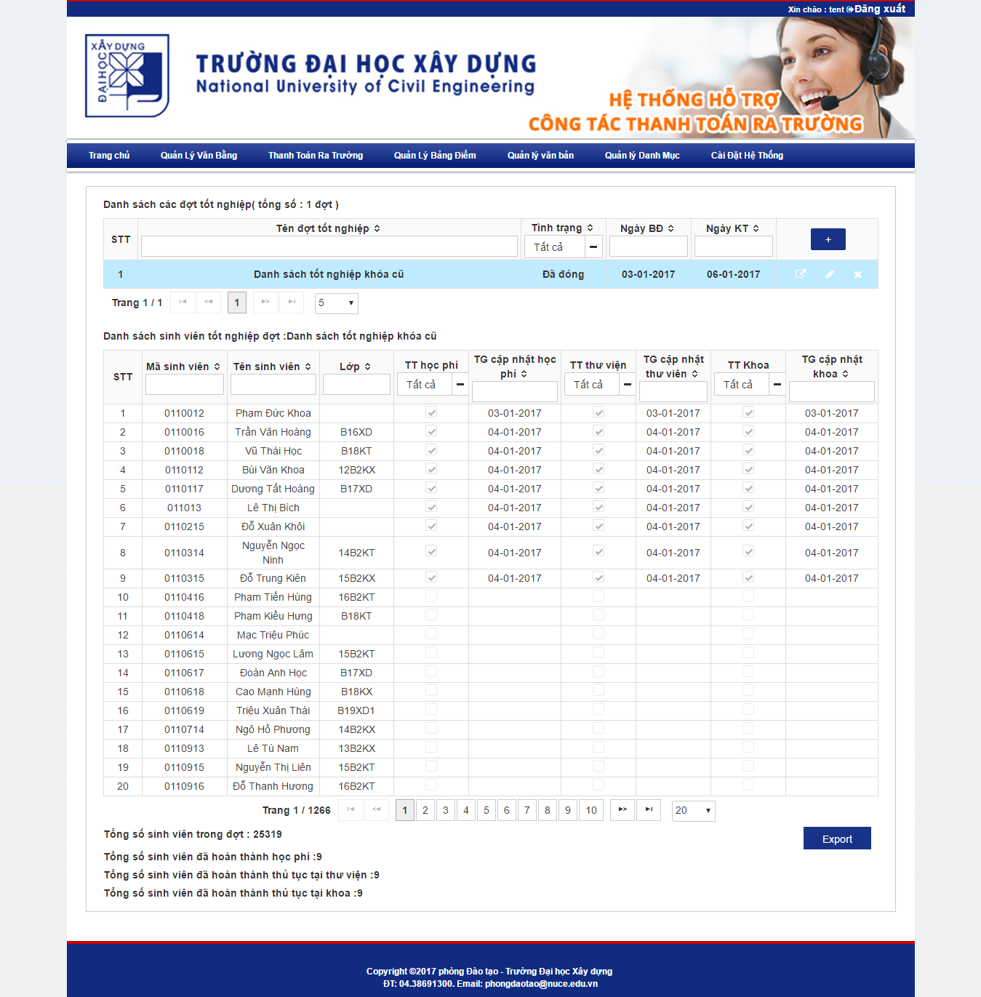

Hình 84: Quản lý đợt tốt nghiệp

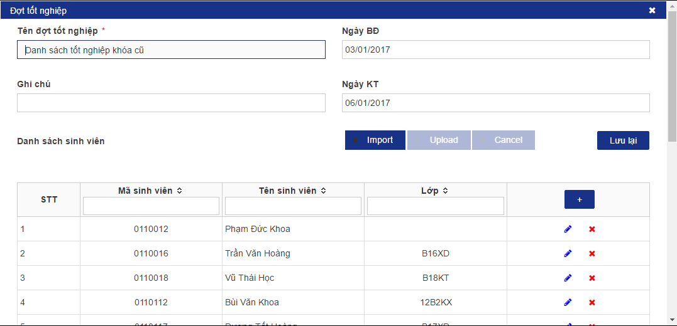

Hình 85: Thêm mới đợt

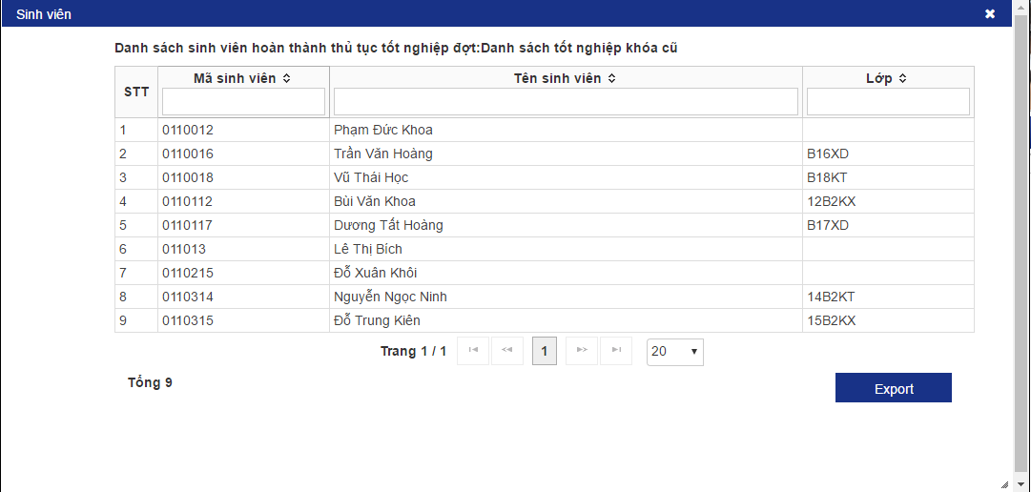

Hình 86: Danh sách sinh viên hoàn thành thủ tục tốt nghiệp

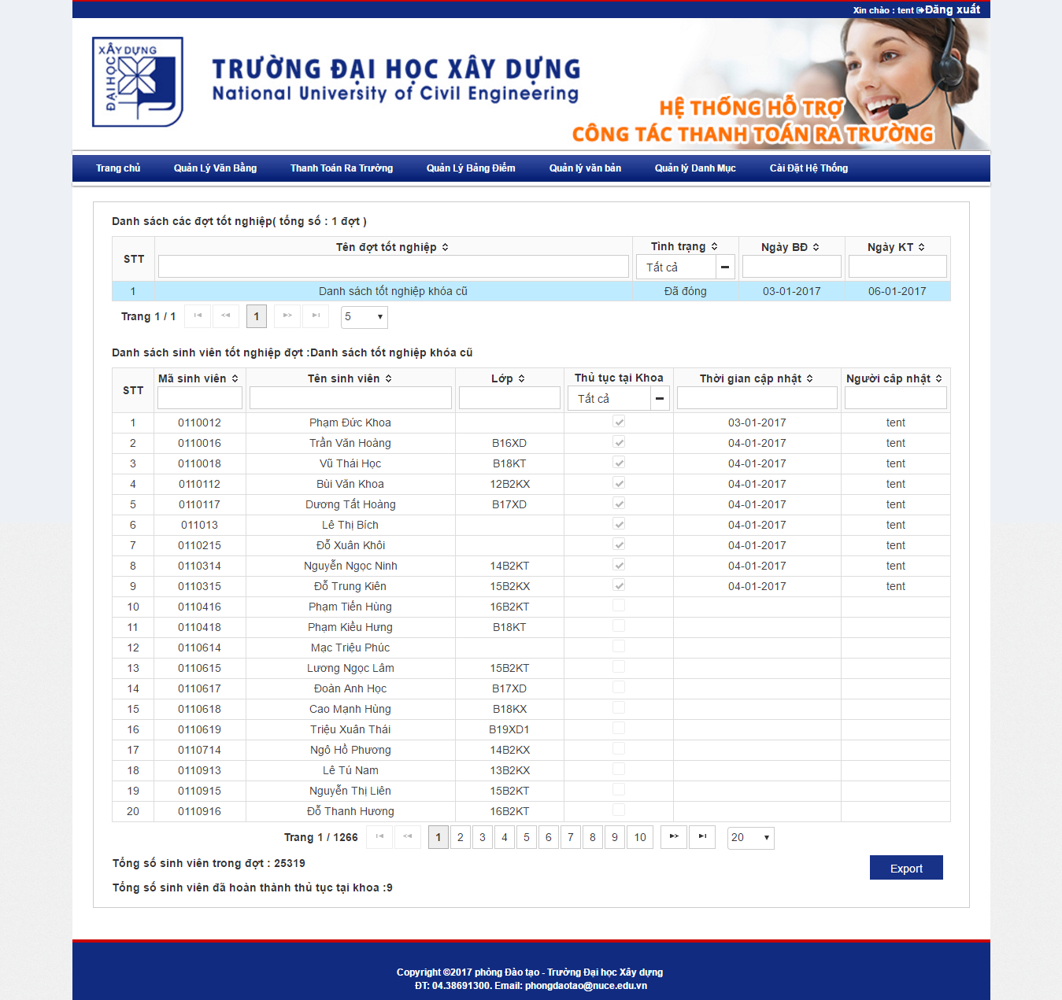

Hình 87: Khoa/ban

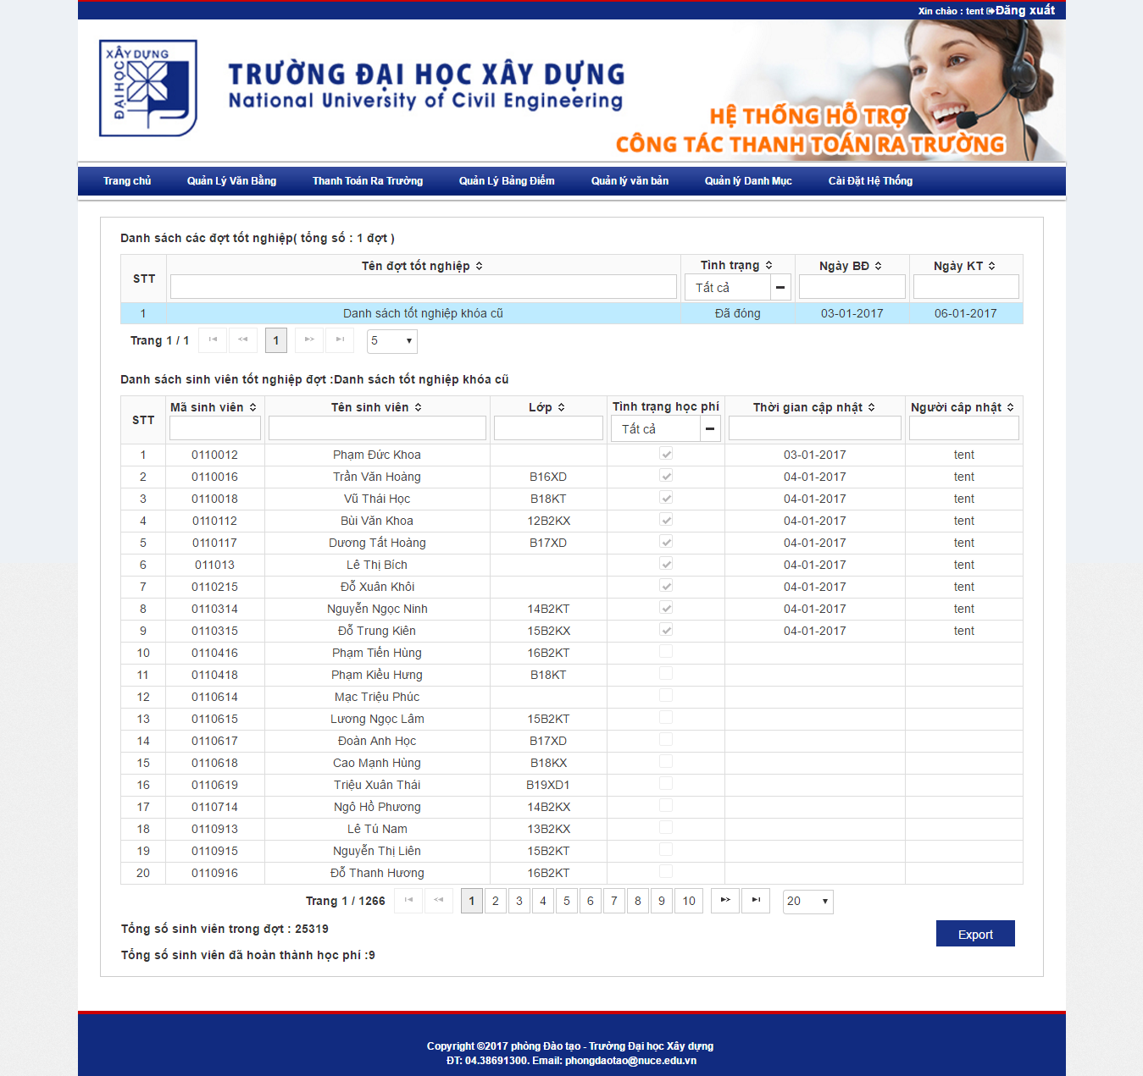

Hình 88: Phòng tài vụ

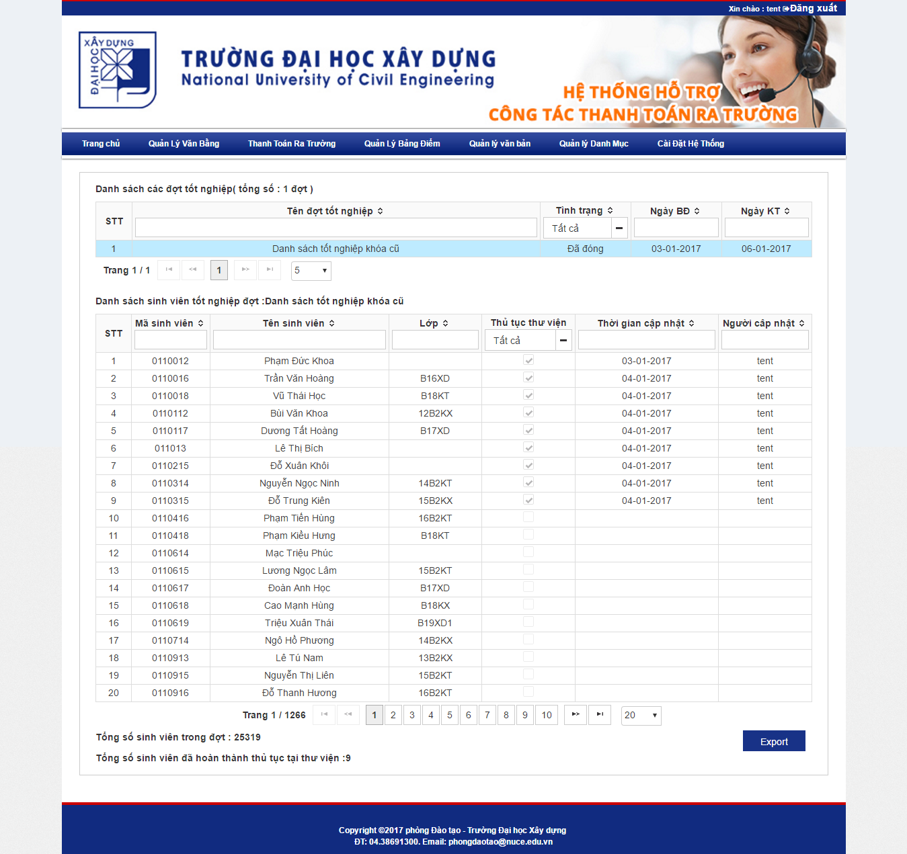

Hình 89: Thư viện

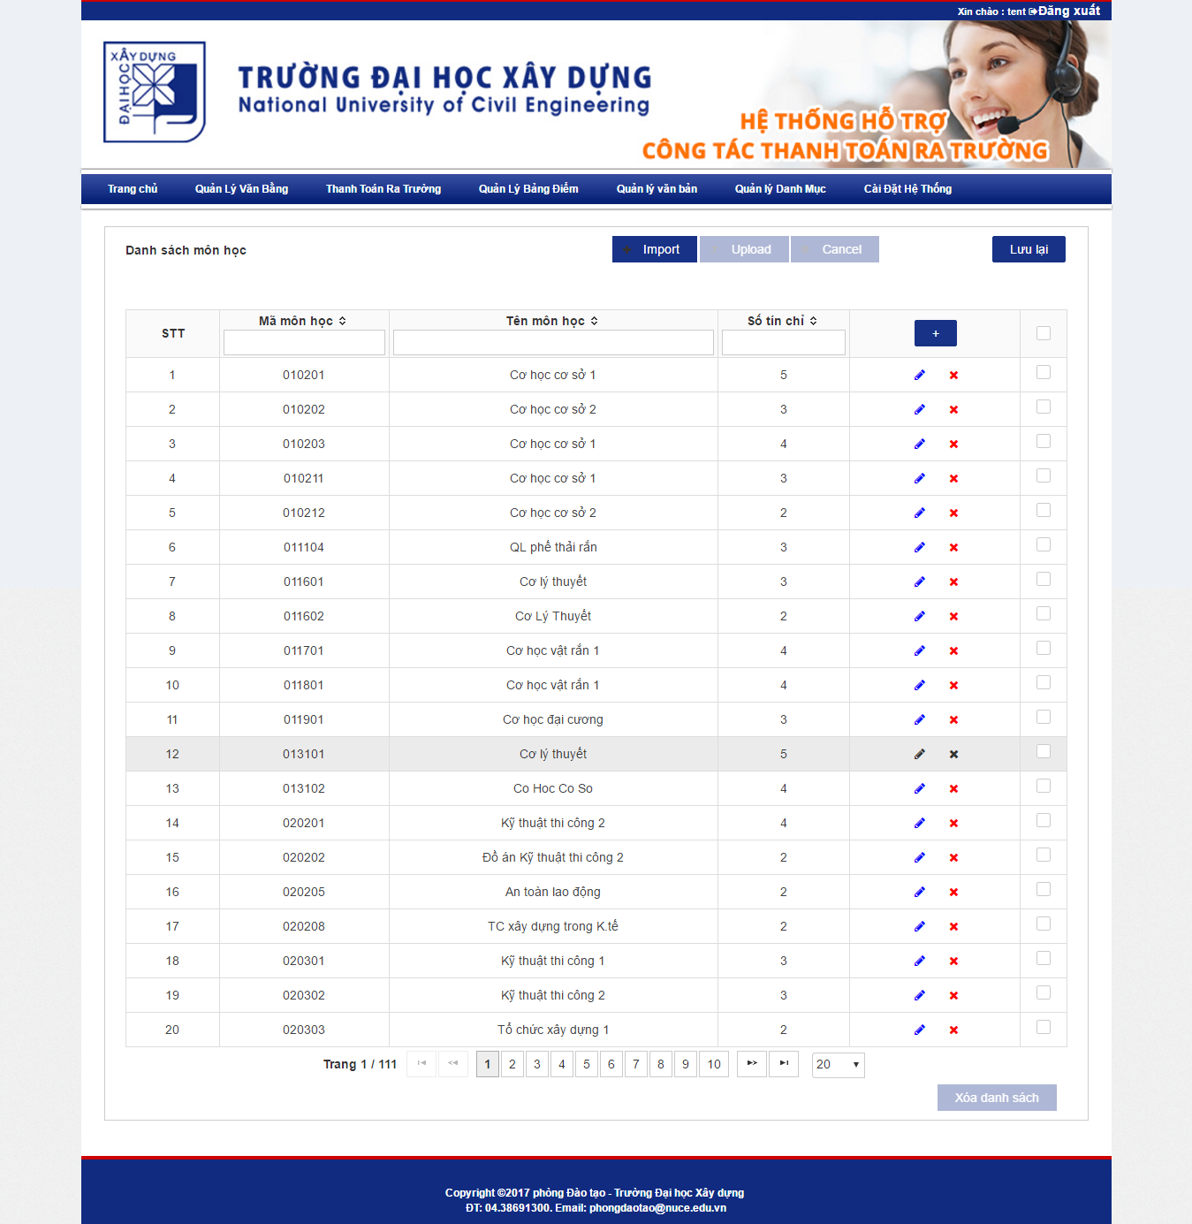

Hình 90: Từ điển môn

Hình 77học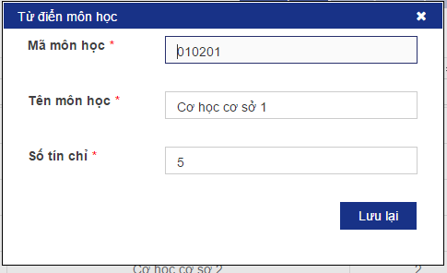

Hình 91: Thêm mới môn học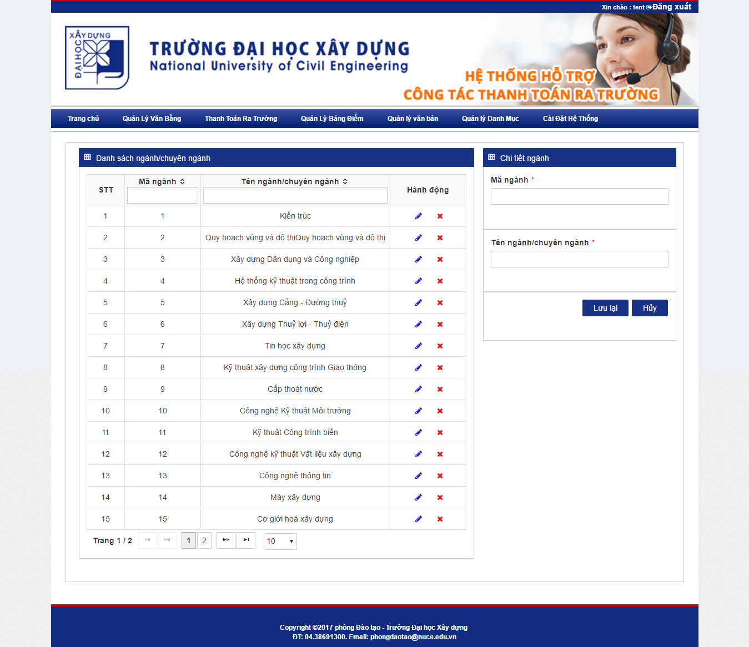

Hình 92: Quản lý ngành

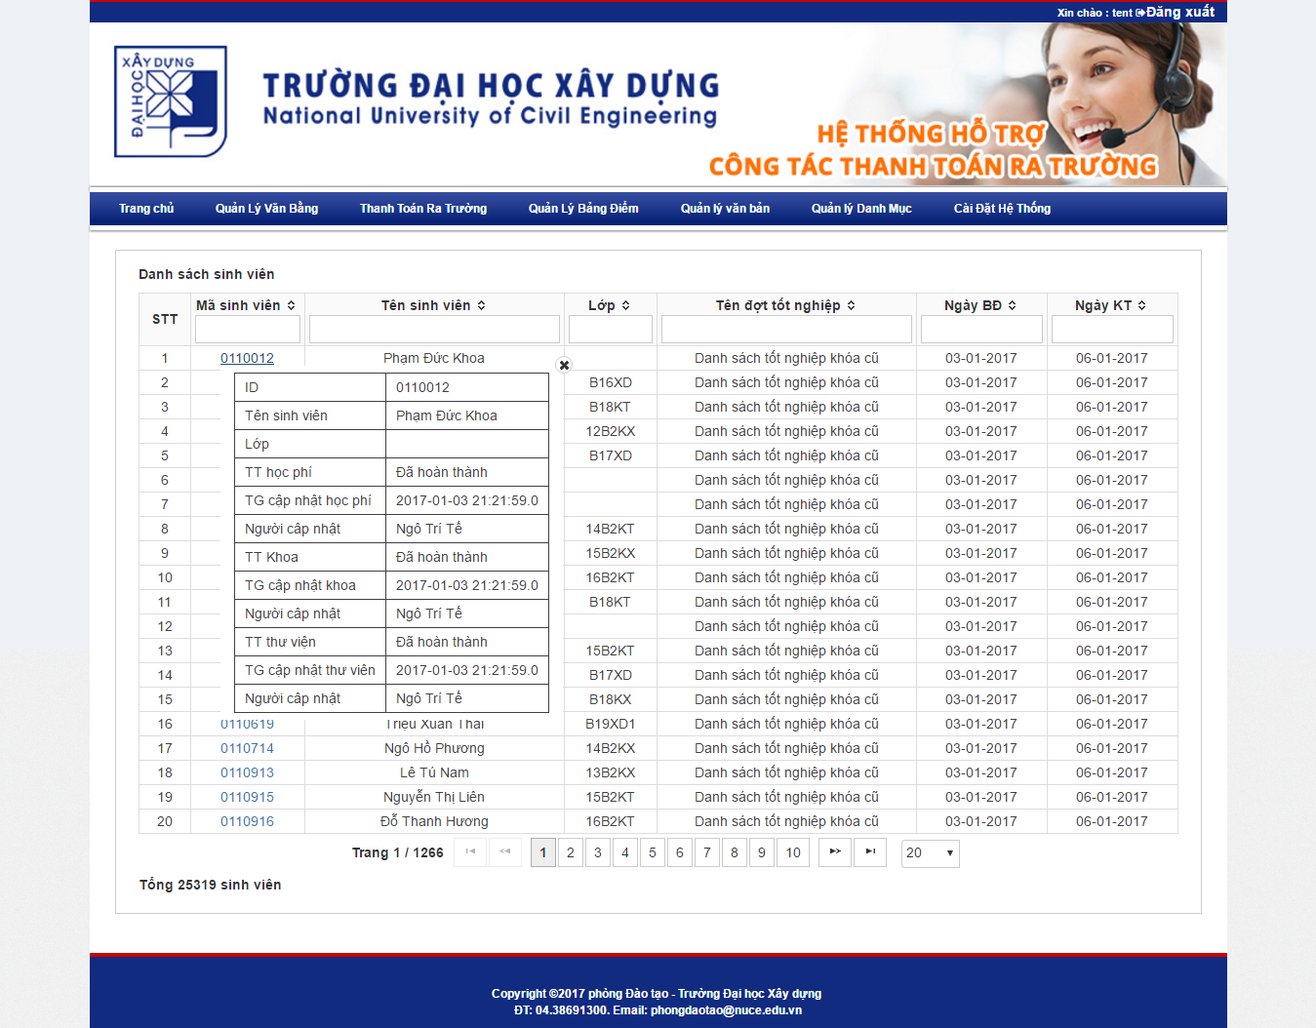

Hình 93: Từ điẻn sinh viên

### 2.3 Phân hệ quản lý bảng điểm

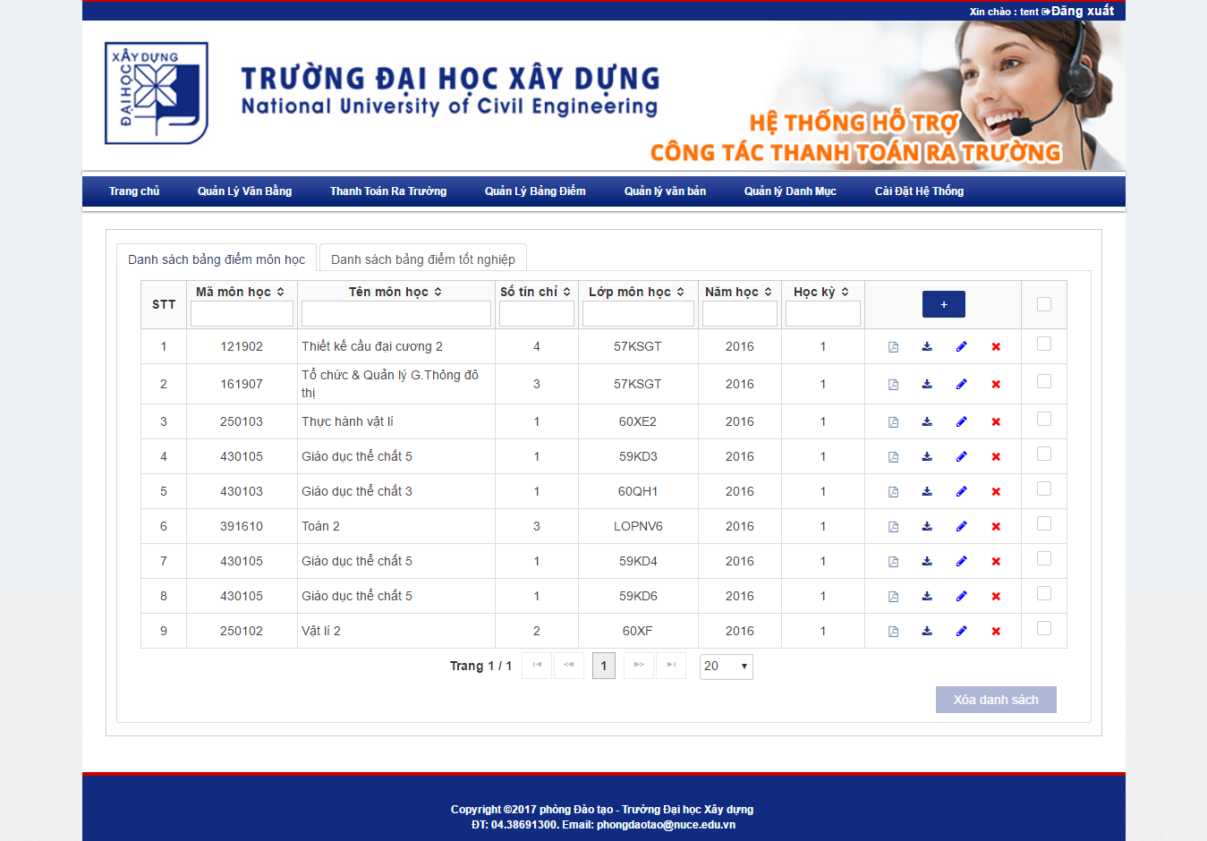

Hình 94: Quản lý bảng điẻm môn học 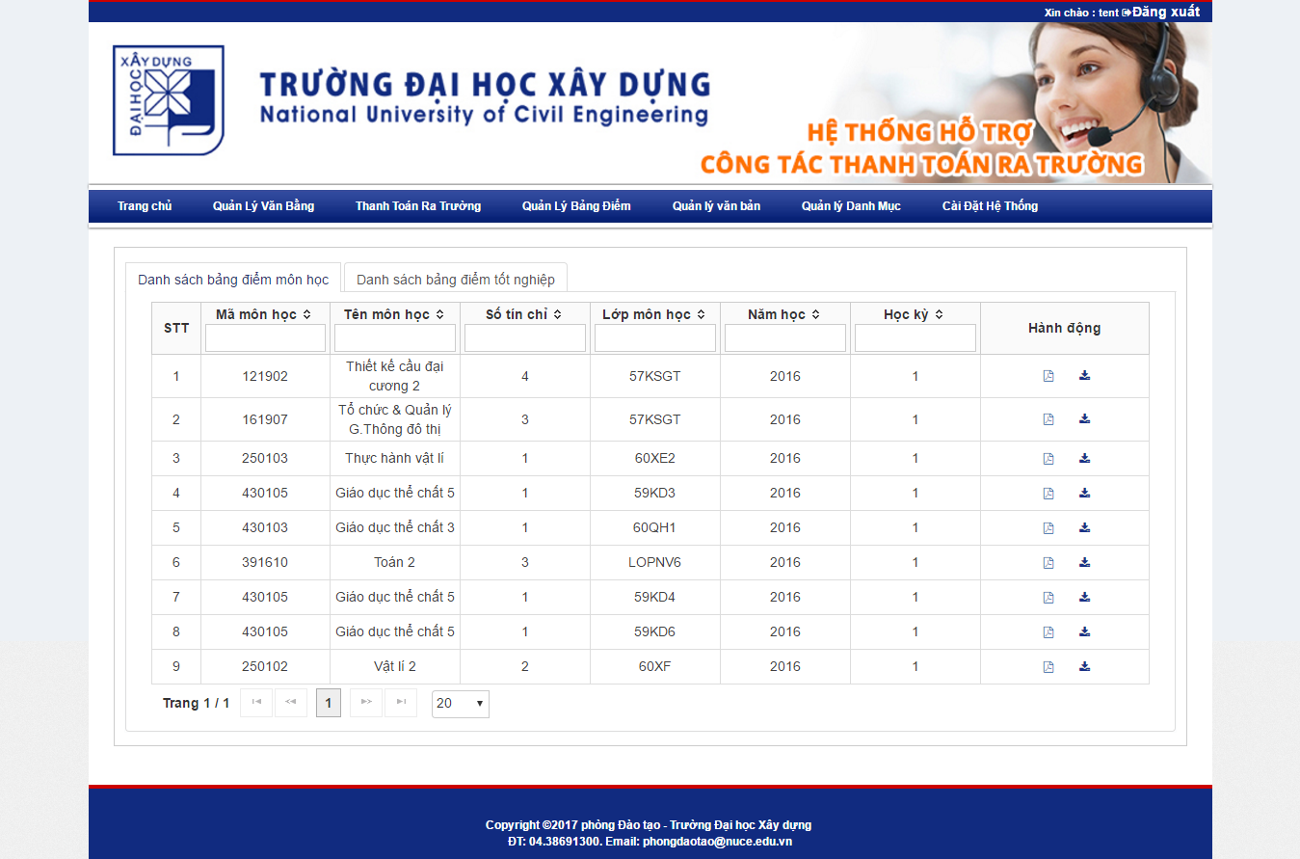

Hình 95: Tra cứu bảng điểm môn học

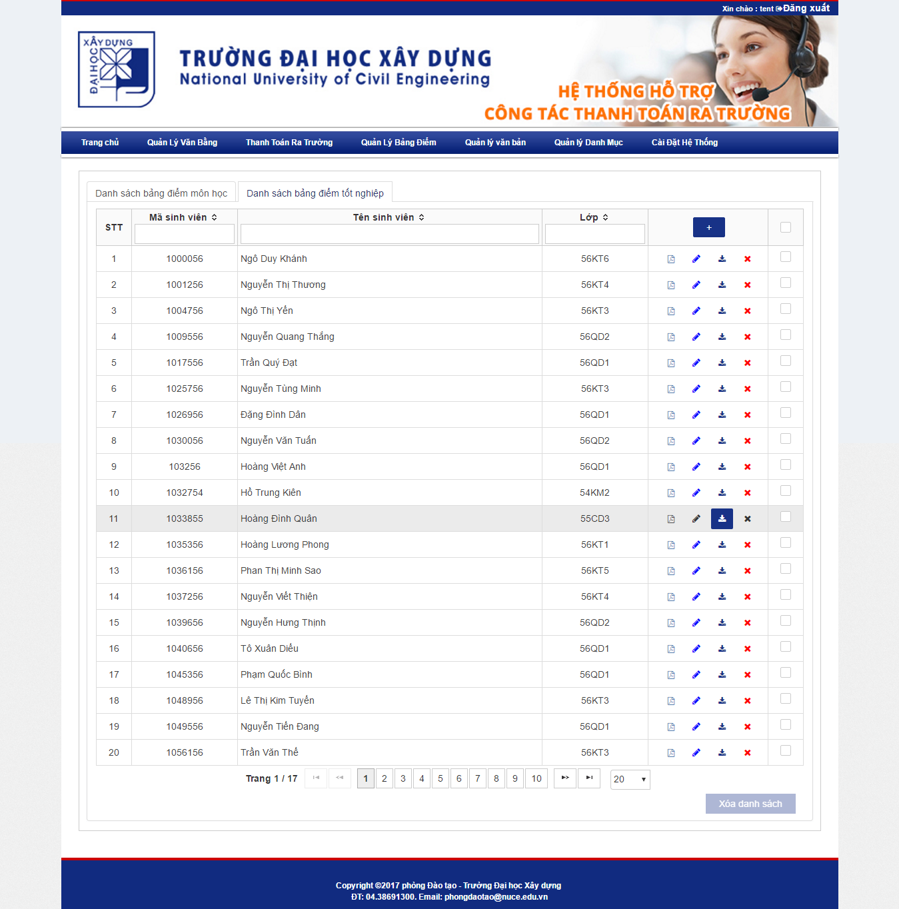

Hình 96: Quản lý bảng điểm tốt nghiệp

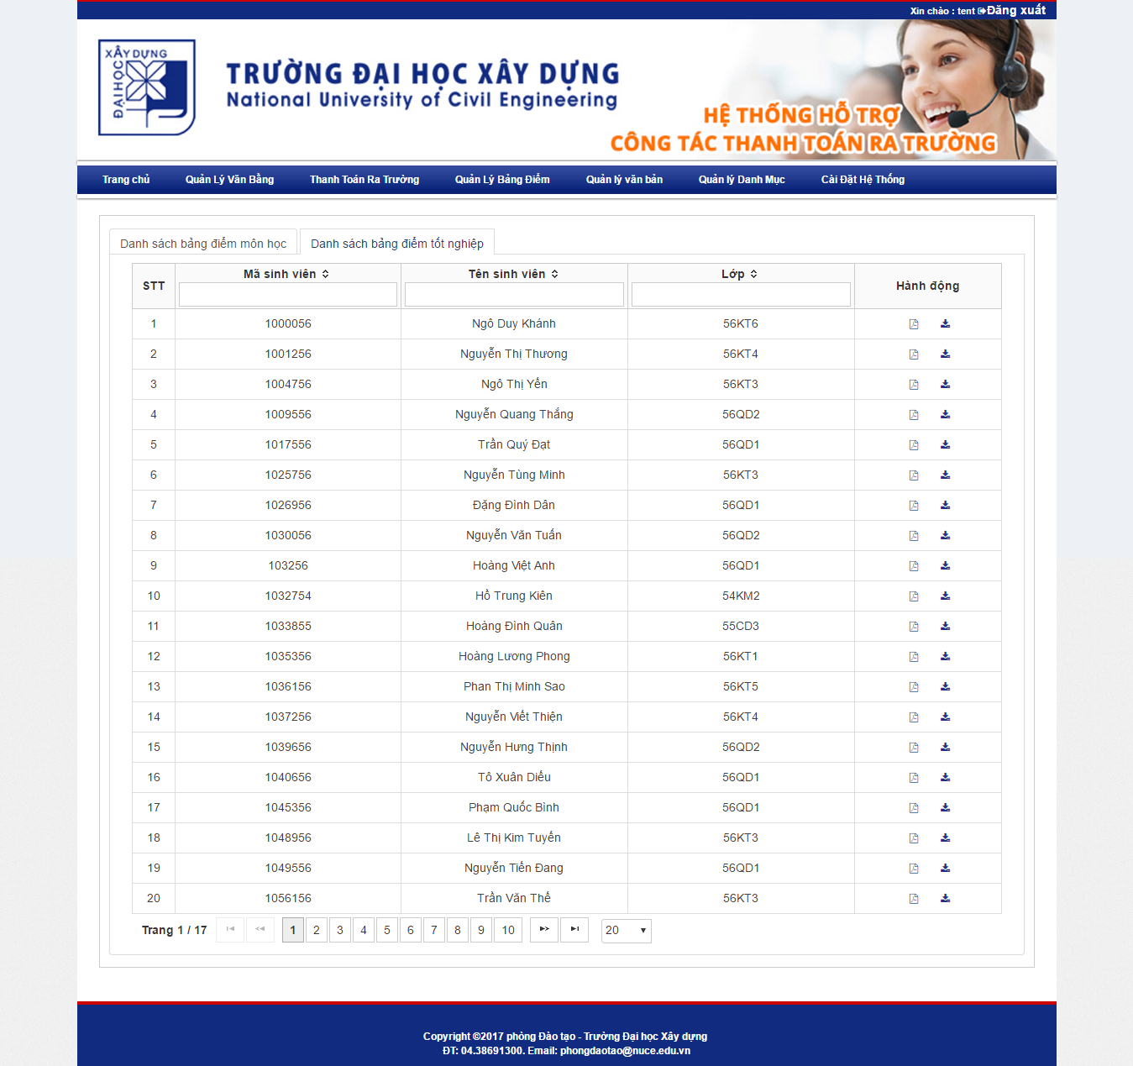

Hình 97: Tra cứu bảng điểm tốt nghiệp

### 2.4 Phân hệ quản lý văn bản điều hành

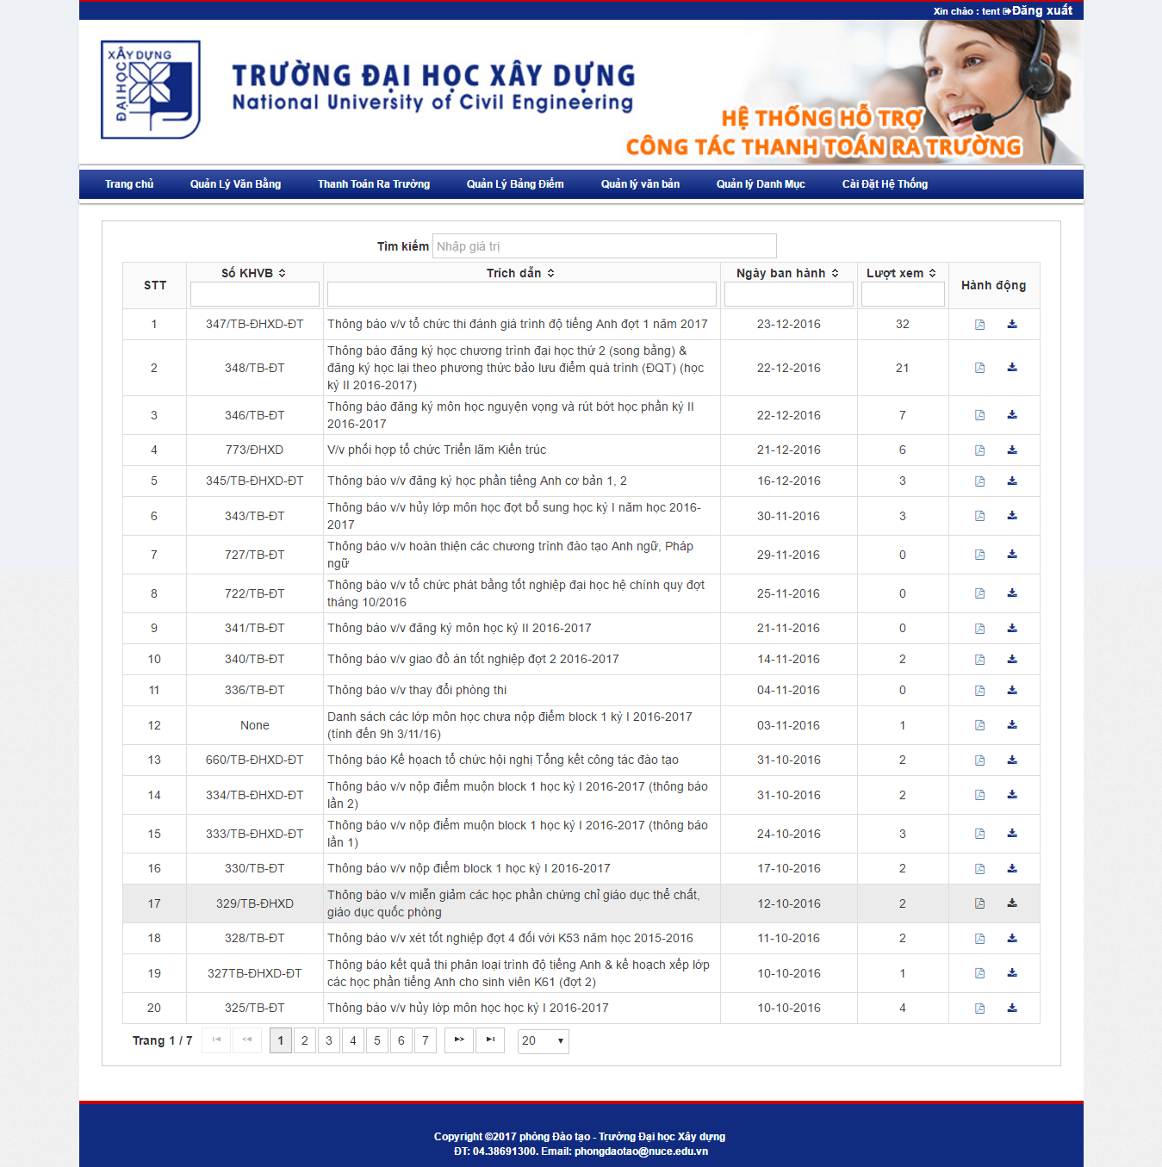

Hình 98: Trang Chủ

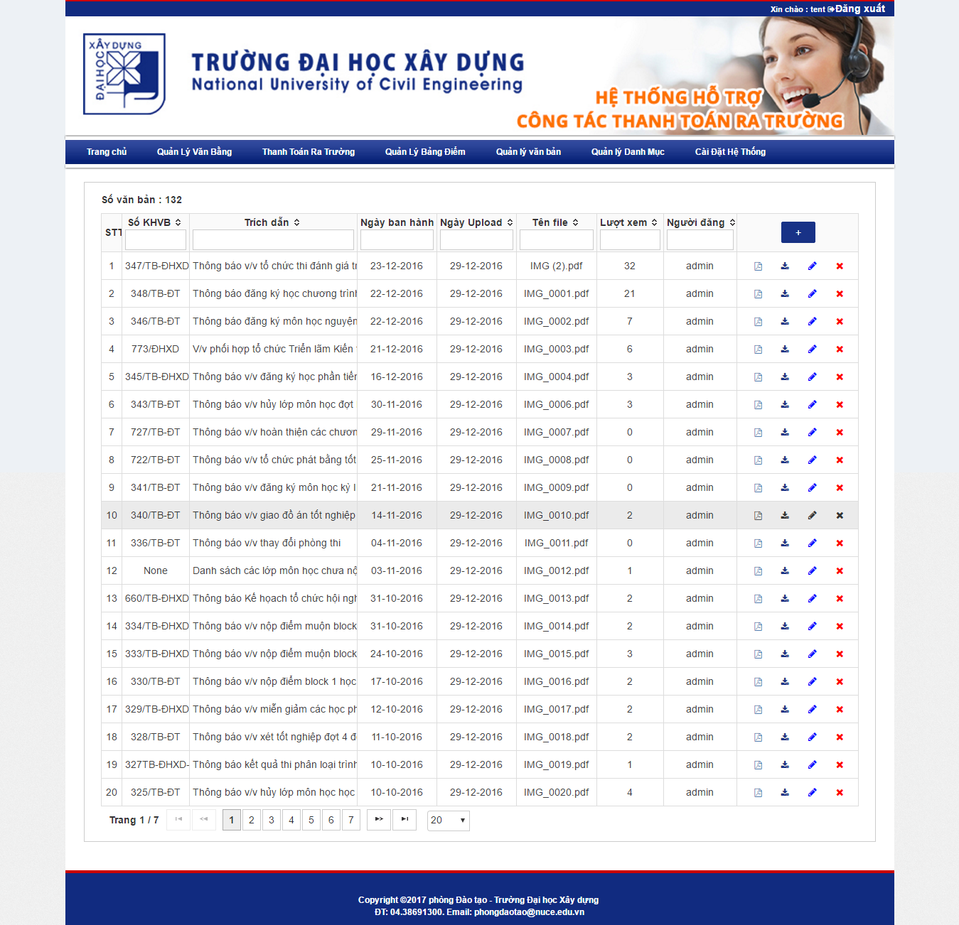

Hình 99: Quản lý văn bản điều hành 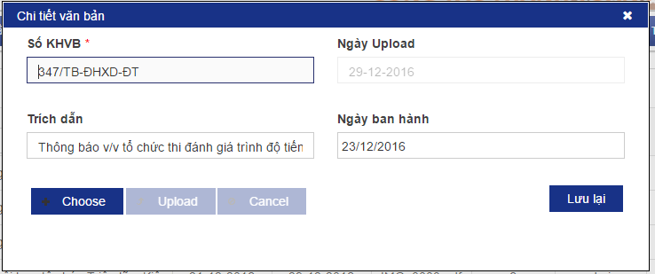

Hình 100: Thêm mới văn bản

### 2.5 Quản trị hệ thống

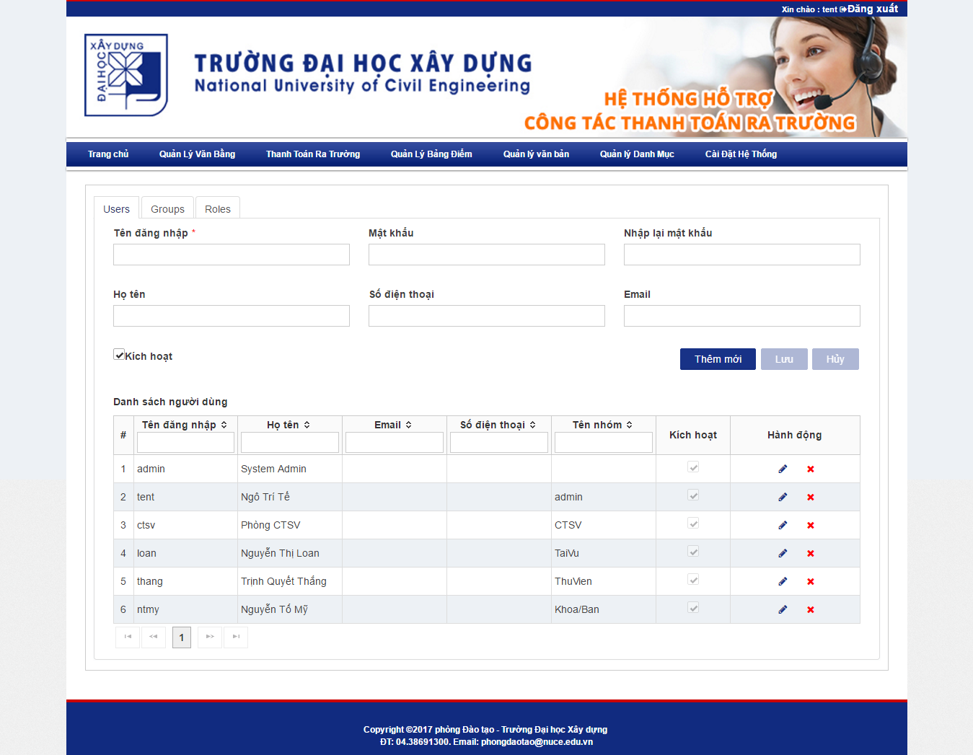

Hình 101:Quản lý tài khoản

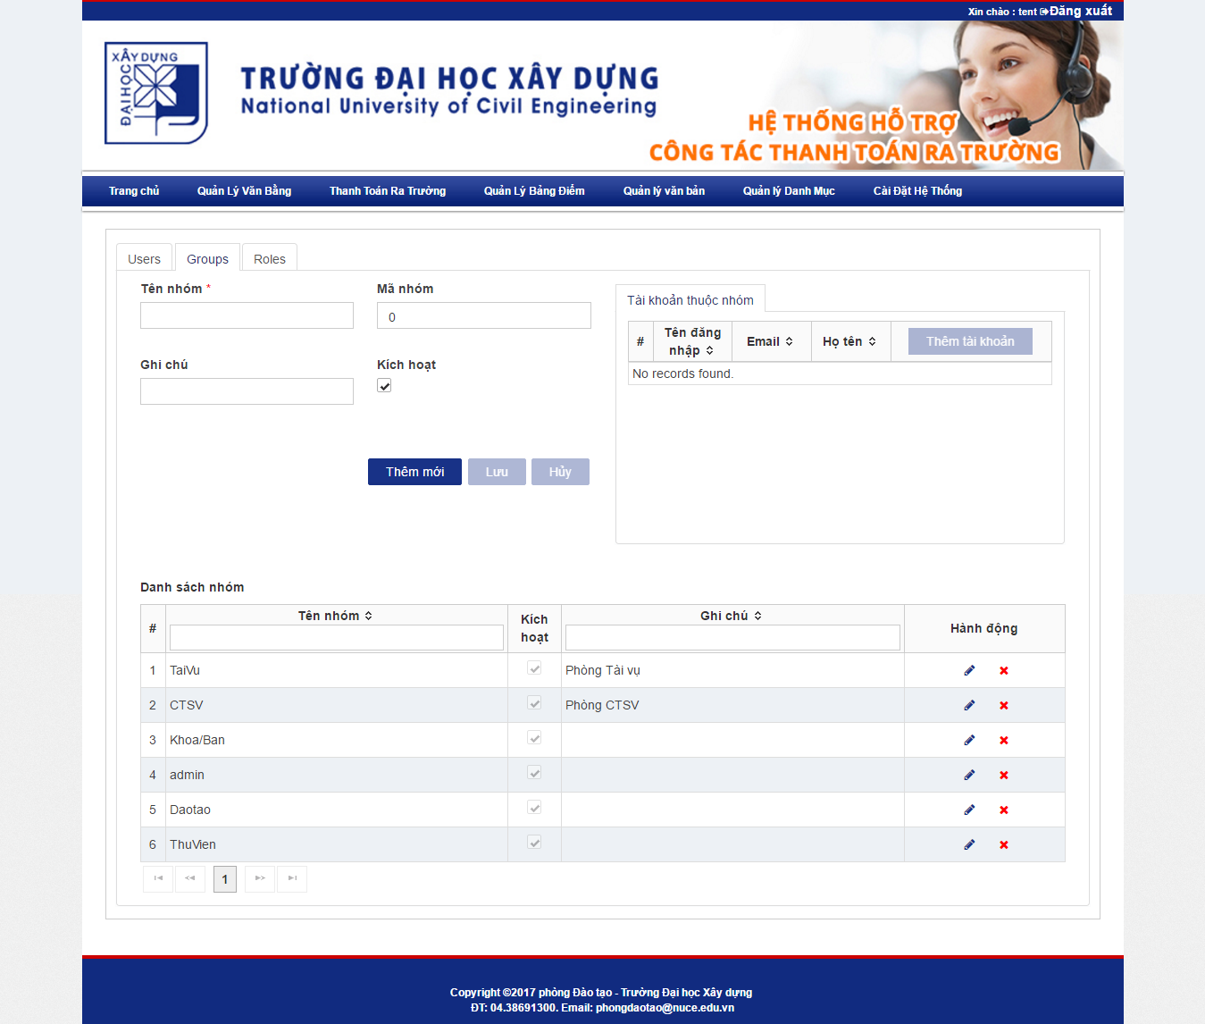

Hình 102: Quản lý nhóm người dùng

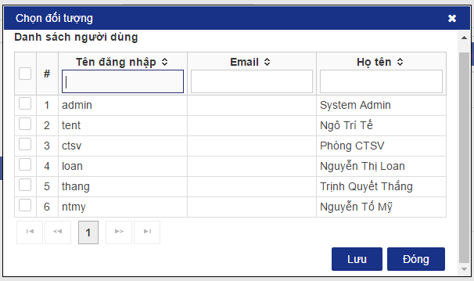

Hình 103: Thêm tài khoản vào Group 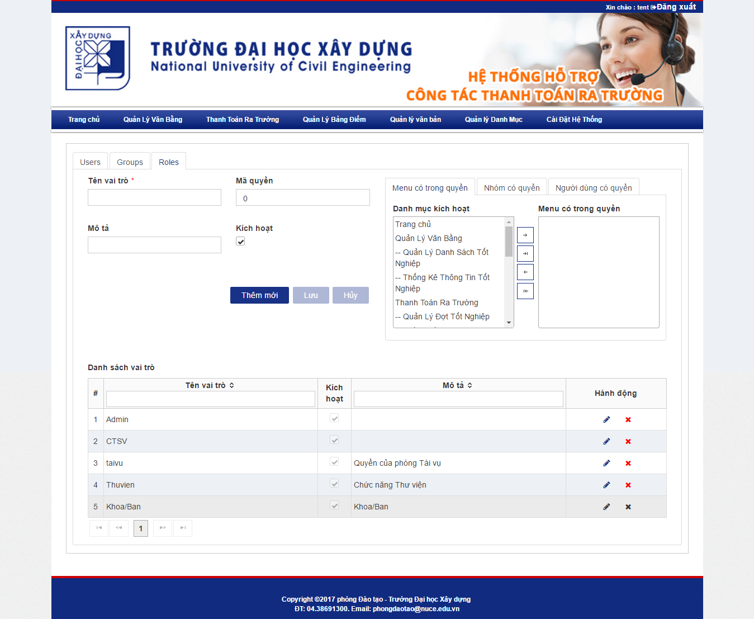

Hình 104: Quản lý quyền

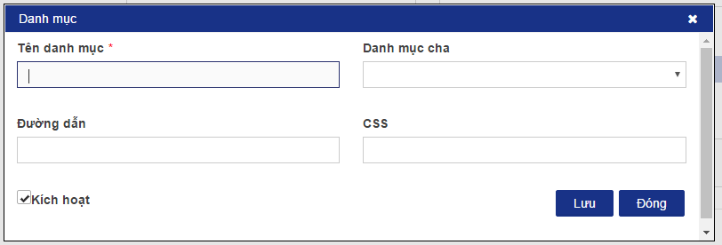

Hình 105: Thêm menu

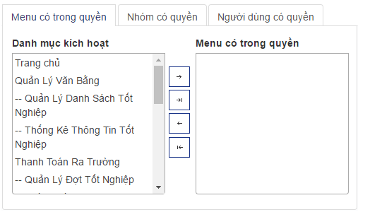

Hình 106: Thêm menu vào quyền

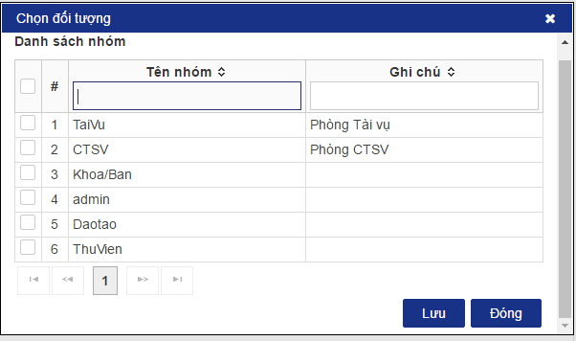

Hình 107: Thêm nhóm vào quyền

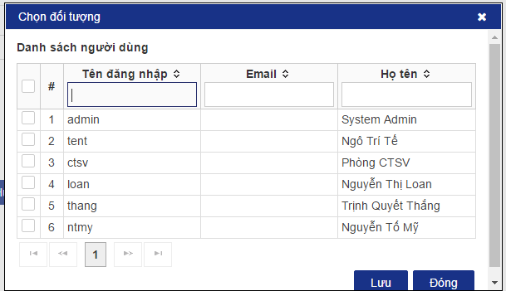

Hình 108:Thêm tài khoản vào quyền

# CHƯƠNG IV. TỔNG KẾT

**Kết luận**

* Tìm hiểu được các công nghệ: Bootstrap framework, JSF 2.0, Primefaces,

Hibernate.

* Tìm hiểu chuyên sâu hơn về ngôn ngữ lập trình java
* Xây dựng được một chương trình hoàn chỉnh giúp việc tra cứu thông tin văn

bằng cho sinh viên tại trường Đại học Xây Dựng.

* Rút ngắn và số hóa thông tin và quy trình thanh toán ra trường cho các nhân

viên các phòng/ ban, phòng công tác và quản lý sinh viên, phòng tài vụ, phòng thư viện của trường đại học Xây Dựng

* Phát triển được hệ thống số hóa và lưu trữ online tài liệu văn bản, bảng điểm

môn học và bảng điểm tốt nghiệp tại trường Đại học Xây Dựng.

# TÀI LIỆU THAM KHẢO

1. **Jon Duckett**. *Beginning HTML, XHTML, CSS, and JavaScript*. Wrox. 2010.
2. **Snig Bhaumik**. *Bootstrap Essentials.* Packt Publishing. 2016.
3. **W3.CSS**. *Bootstrap*, <http://www.w3schools.com/bootstrap/>. Tháng 12, năm 2016.
4. **ORACLE**. *The Java™ Tutorials*, https://docs.oracle.com/javase/tutorial/
5. **OMG.** *Unified Modeling Language*. <http://www.uml.org>. Tháng 12, năm 2016.